Министерство образования и науки РФ
Таганрогский государственный педагогический институт

Физико-математический факультет
Кафедра математического анализа

ВЫПУСКНАЯ КВАЛИФИКАЦИОННАЯ РАБОТА
(дипломная работа)
на тему:

«Функциональный метод решения неравенств»

Выполнила:
студентка V курса ОЗО
Завадская Л.В.

Научный руководитель:
старший преподаватель
Полиенко Алла Петровна

Таганрог
2004 г.
Содержание
Введение
Основная часть. Решение неравенств с использованием свойств функции
§ 1 Линейные неравенства
§ 2 Квадратичные неравенства
§ 3 Иррациональные неравенства
§ 4 Показательные неравенства
§ 5 Логарифмические неравенства
§ 6 Некоторые лжепреобразования
Заключение
Литература
Введение.
Неравенства играют важную роль в курсе математики средней школы. Это сравнительно новая тема, которая ранее не входила в школьный курс математики и, на данном этапе, недостаточно разработана.
Современные школьники начинают знакомиться с неравенствами еще в начальной школе, где используются задания вида: «сравнить числа», «сравнить значения выражений», «сравнить выражения не вычисляя их значения», решают логические задачи, предполагающие составление числовых неравенств.
Далее содержание темы «Неравенства» постепенно углубляется и расширяется. Так, например, процентное содержание неравенств от всего изучаемого материала в 7 классе составляет 20%, в 8 классе – 25%, в 9 классе – 30%, в 10-11 классах - 38%.
В школьном курсе алгебры изучаемы классы неравенств можно разбить на группы.
Группы неравенств
Рациональные неравенства
Иррациональные
неравенства
Трансцендентные неравенства
Целые рациональные
Дробные рациональные
Показательные неравенства
Логарифмические неравенства
Тригонометрические неравенства
Неравенства повы-шенной сложности

Первая группа получает достаточное развитие, вплоть до формирования прочных навыков решения, уже в курсе алгебры неполной средней школы.
Остальные же группы неравенств в этом курсе только начинают изучаться, причем рассматриваются далеко не все классы, а окончательное изучение происходит в курсе алгебры и началах анализа 10-11 классов. Изучаются только неравенства основных классов, кроме того, ряд задач из школьного курса сводятся к составлению и решению неравенств: нахождение области определения функции; исследование функции (монотонность, ограниченность функции).
При изучении неравенств значительное внимание уделяется вопросам обоснования процесса решения конкретных задач. На начальных этапах изучения курса алгебры эти обоснования имеют эмпирический, индуктивный характер. Затем, по мере накопления опыта решения неравенств различных классов, все большую роль приобретает дедуктивное обоснование процесса решения.
Наконец, достигнутый уровень владения различным способами решения позволяет выделить наиболее часто используемые преобразования: равносильность и логическое следование.
Кроме того, в ходе изучения неравенств широко используется метод интервалов, наглядно-графический метод и функциональный метод. Наглядно-графический метод применяют, если неравенство нельзя решить аналитически. Под функциональным методом решения неравенств понимают метод решения, опирающийся на использование свойство функций, входящих в неравенство.
Именно изучение роли функционального метода решения неравенств является целью этой работы.
Функциональный метод используется:
- в обосновании классических методов решения неравенств (теорем равносильности, методов интервалов);
- используется для решения задач, которые другими методами решить нельзя;
- некоторые задачи можно решить разными способами, но более рациональным методом является функциональный;
- при решении неравенств, которые являются математической моделью других задач: нахождение области определения, множества значений функций, нахождение интервалов монотонности.
Решение неравенств, отражающееся на функциональный метод, достаточно нетрадиционно и является творческой задачей.
Задача этой работы обеспечить более полное раскрытие применения функционального метода к решению неравенств, от простых до сложных.
§ 1 Линейные неравенства
С алгоритмом решения линейных неравенств учащиеся знакомятся в VII классе, после изучения соответствующего вида уравнений и свойств линейной функции.
Решение линейных неравенств основывается на свойствах числовых неравенств. Но можно использовать и графическую интерпретацию. Приведем таблицу зависимости расположения графика линейной функции от значений коэффициентов а и b.
у = аx + b
b > 0
b < 0
b = 0
a > 0
a < 0
Таблица 1
a = 0
b
a
y
x
0
b
y
x
0
b
y
0
y
x
0
b
y
x
0
b
y
x
0
y
x
0
y
x
0
b
y
x
0
b
x

Тогда получаем для неравенства вида:
1) ах > b
(1) При а < 0 и $b∈R$, $x<\frac{b}{a}$, т.е. $x∈\left(−∞;\frac{b}{a}\right)$;
(2) При $a=0$ и $b<R$, $x∈R$;
(3) При $a=0$ и $b≥R$, решений нет;
(4) При $a>0$ и $b∈R$, $x∈\left(\frac{b}{a};+∞\right)$.
2) $\text{ax}≤b$
(1) При $a>0$ и $b∈R$, $x∈(−∞;\frac{b}{a}]$;
(2) При $a=0$ и $b≥0$, $x∈R$;
(3) При $a=0$ и $b<0$, решений нет;
(4) При $a<0$ и $b∈R$, $x∈[\frac{b}{a};+∞)$.
3) $a≥b$
(1) При $a<0$ и $∀b∈R$, $x≤\frac{b}{a}$, т.е. $x∈(−∞;\frac{b}{a}]$;
(2) При $a=0$ и $b≤0$, $x∈R$;
(3) При $a=0$ и $b>0$, решений нет;
(4) При $a>0$ и $∀b∈R$, $x≥\frac{b}{a}$, $x∈[\frac{b}{a};+∞)$.
Аналогично для неравенств вида $\text{ax}<b$, $\text{ax}≤b$.
Рассмотрим несколько задач, связанных с решением линейных неравенств.
Пример.
При всех значениях параметра а решить неравенство $3(4a−x)<2\text{ax}+3$.
Решение.
После элементарных преобразований получим:
$3(4a−x)<2\text{ax}+3, ⇒\text{12}a−3x<2\text{ax}+3, ⇒\text{12}a−3<2\text{ax}+3x$,
$x(2a+3)>3(4a−1)$.
Далее рассмотрим три случая:
а) если $2a+3>0$, то есть $a>−\frac{3}{2}$, то $x(2a+3)>3(4a−1)$ лишь в том случае, когда $x>\frac{3(4a−1)}{2a+3}$;
б) если $2a+3<0$, то есть $a<−\frac{3}{2}$, то $x(2a+3)>3(4a−1)$ в том случае, если $x<\frac{3(4a−1)}{2a+3}$;
в) если $2a+3=0$, то неравенство примет вид $0x>−\text{21}$, т.к. это истинное числовое неравенство, то из этого следует, что любое действительное число является решением исходного неравенства. Получаем ответ:
при $a∈\left(−∞;−\frac{2}{3}\right)$ $x∈\left(−∞;\frac{\text{12}a−3}{2a+3}\right)$;
при $a=−\frac{2}{3}$ $x∈R$;
при $a∈\left(−\frac{3}{2};+∞\right)$ $x∈\left(\frac{\text{12}a−3}{2a+3};+∞\right)$
Многие задачи в математике приводят к необходимости решать систему линейных неравенств. Например, чтобы найти область определения выражения $\sqrt{2x−1}+\sqrt{3−x}$, надо решить систему $\begin{aligned}\left\{2x−1≥0, | \right.\end{aligned}$; чтобы найти множество решений неравенства $\frac{2x−5}{3−x}>0$, надо решить системы
$$\begin{aligned}[ \\ \end{aligned}\begin{aligned}\left\{2x−5>0, | \right.\end{aligned}$$
Поэтому специальное внимание в курсе алгебры уделяется системам линейных неравенств с одной переменной.
Рассмотрим пример, требующий составления систем неравенств.
Пример.
Найти все значения параметра а, при которых корни уравнения $\frac{1}{a}=\frac{x}{x+a}$ удовлетворяют условию $−3<x<−2$.
Решение.
Из области определения уравнения следует, что $x≠−a$ и $a≠0$. Преобразуем данное уравнение: $−\text{ax}=x+a$ или $(a+1)x=−a$.
При $a=−1$ уравнение корней не имеет. Пусть теперь $a≠0$ и $a≠−1$, тогда $x=−\frac{a}{a+1}$. Используя условие $−3<x<−2$, составим и решим систему неравенств:
$\begin{aligned}\left\{\frac{−a}{a+1}>−3, | \right.\end{aligned}$ $\begin{aligned}\left\{\frac{−a+3a+3}{a+1}>0, | \right.\end{aligned}$ $\begin{aligned}\left\{\frac{2a+3}{a+1}>0, | \right.\end{aligned}$
Решим полученную систему методом интервалов (рис.1)
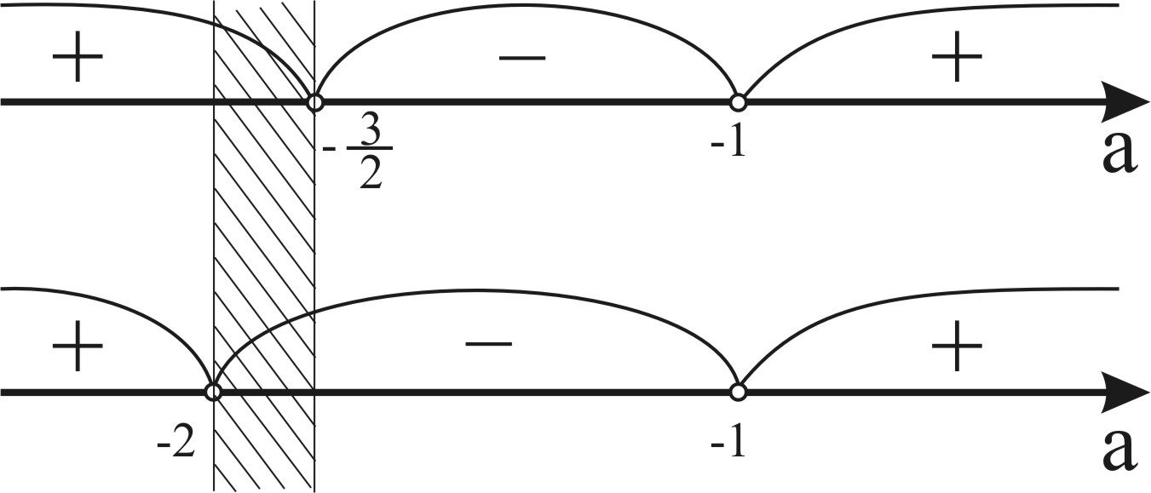
Рис.1
Ответ: $a∈\left(−2;−\frac{3}{2}\right)$.
Пример.
Найдите значение параметра а, при котором наибольшее отрицательное решение неравенства $\frac{\text{ax}−\text{10}}{x}≤8$ равно -5.

Решение.
Представим данное неравенство в виде $a−\frac{\text{10}}{x}≤8$ или $a≤8+\frac{\text{10}}{x}$. Рассмотрим функции $у(x)=а$ и $g(x)=8+\frac{\text{10}}{x}$.
Функция $у=a$ - линейная, ее графиком является прямая линия, параллельная оси ОХ. Поострим график функции $g(x)=8+\frac{\text{10}}{x}$ (Рис.4).
Так как данное неравенство должно иметь отрицательные решения, то прямая $у=а$ должна пересекать график функции $g(x)=8+\frac{\text{10}}{x}$ при $a∈(−∞;8)$, причем прямая $у=а$ должна лежать ниже гиперболы, и так как -5 – это наибольшее отрицательное решение неравенства, то $x=−5$ - это абсцисса точки пересечения графиков функций $у=а$ и $g(x)=9+\frac{\text{10}}{x}$.
Найдем $g(5)$: $g(5)=8+\frac{\text{10}}{−5}$, $g(−5)=6$. Таким образом, при а = 6 наибольшее решение неравенства $\frac{\text{ax}−\text{10}}{x}≤8$ равно -5.
Ответ: а = 6.
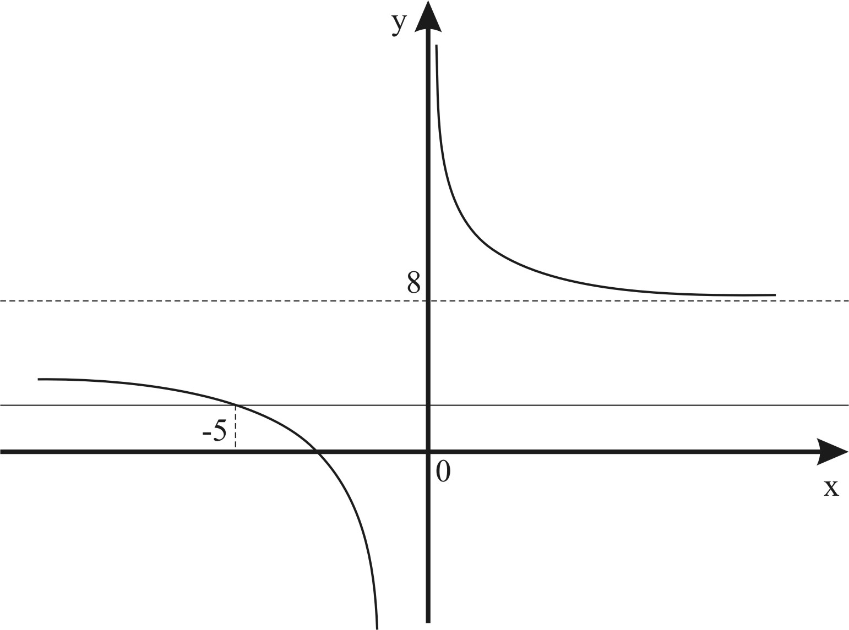
Рис.4

Рассмотрим теперь аналогичный метод решения последней задачи.
Пример.
Найдите значение параметра а, при котором наибольшее отрицательное решение неравенства $\frac{\text{ax}−\text{10}}{x}≤8$ равно -5.
Решение.
Так как -5 – решение, то оно должно обращать неравенство в верное, тогда $\frac{−5a−\text{10}}{−5}≤8$, $a+2≤8$, отсюда $a≤6$, т.е. наибольшее решение неравенства $\frac{\text{ax}−\text{10}}{x}≤8$ - а = 6.
Ответ: а = 6.
Пример.
$$\frac{(x+3)(2x+\left|x\right|−9)}{(x−2)(x+2\left|x\right|+1)}>0$$
у
х
0
-1
1
1
Рис.1
- Рассмотрим функцию $у=x+2\left|x\right|+1$ (Рис.1)
- Из графика функции очевидно, что функция $у=x+2\left|x\right|+1$ положительная при всех х, и потому ее можно не учитывать.
- Решим неравенство $F(x)>0$.
у
х
0
-9
Рис.2

при
,
,
- Функции $x+3$ и $x−2$ очевидно, монотонны.
- Построим график функции $y=2x+\left|x\right|−9$ (рис.2).
- Из графика функции $y=2x+\left|x\right|−9$ очевидно, что она монотонна и принимает положительные значения на промежутке $(3;∞)$.
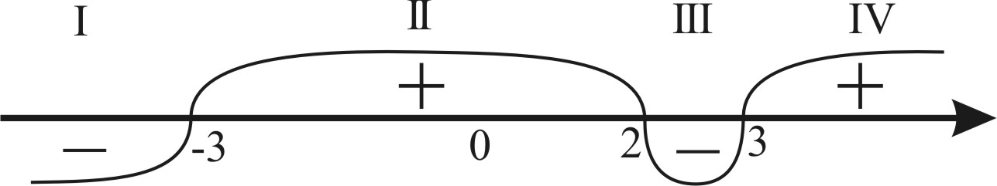
- Таким образом, в числителе и знаменателе дроби $F(x)$ мы имеем три монотонных функции, обращающиеся в нуль соответственно в точках -3, 2, 3.
Рис.3.
- Эти три точки разбивают числовую прямую на четыре интервала: $(−∞;−3)$, $(−3;2)$, $(2;3)$, $(3;∞)$, на последнем из которых $F(x)>0$ (рис.3).
- Следовательно, неравенство $F(x)>0$ имеет место при $−3<x<2$, а также $3<x<∞$.
Ответ: $x∈(−3;2)∪(3;∞)$
Таким образом, при решении линейных неравенств можно использовать свойства линейной функции, а также использовать графическую интерпретацию решений линейных неравенств.
§2 Квадратичные неравенства.
Ранее при решении квадратичных неравенств в школьном курсе использовалась методика, по которой решение неравенств вида ${\text{ax}}^{2}+\text{bx}+c$0 основывалась на результате исследования квадратного трехчлена, полученного путем довольно сложных аналитических рассуждений.
Принципиально иная методика изложения вопроса о решении неравенств второй степени с одной переменной предлагается сейчас в VIII классе. При решении неравенств вида ${\text{ax}}^{2}+\text{bx}+c$0 используются соображения о расположении графика квадратичной функции относительно оси ОХ, которое определяется двумя условиями:
- является ли значение дискриминанта D квадратичного трехчлена ${\text{ax}}^{2}+\text{bx}+c$ положительным числом, нулем или отрицательным числом;
- Какой знак коэффициента а.
Изобразим схематически возможные случаи расположения графика квадратичной функции в зависимости от а, D.
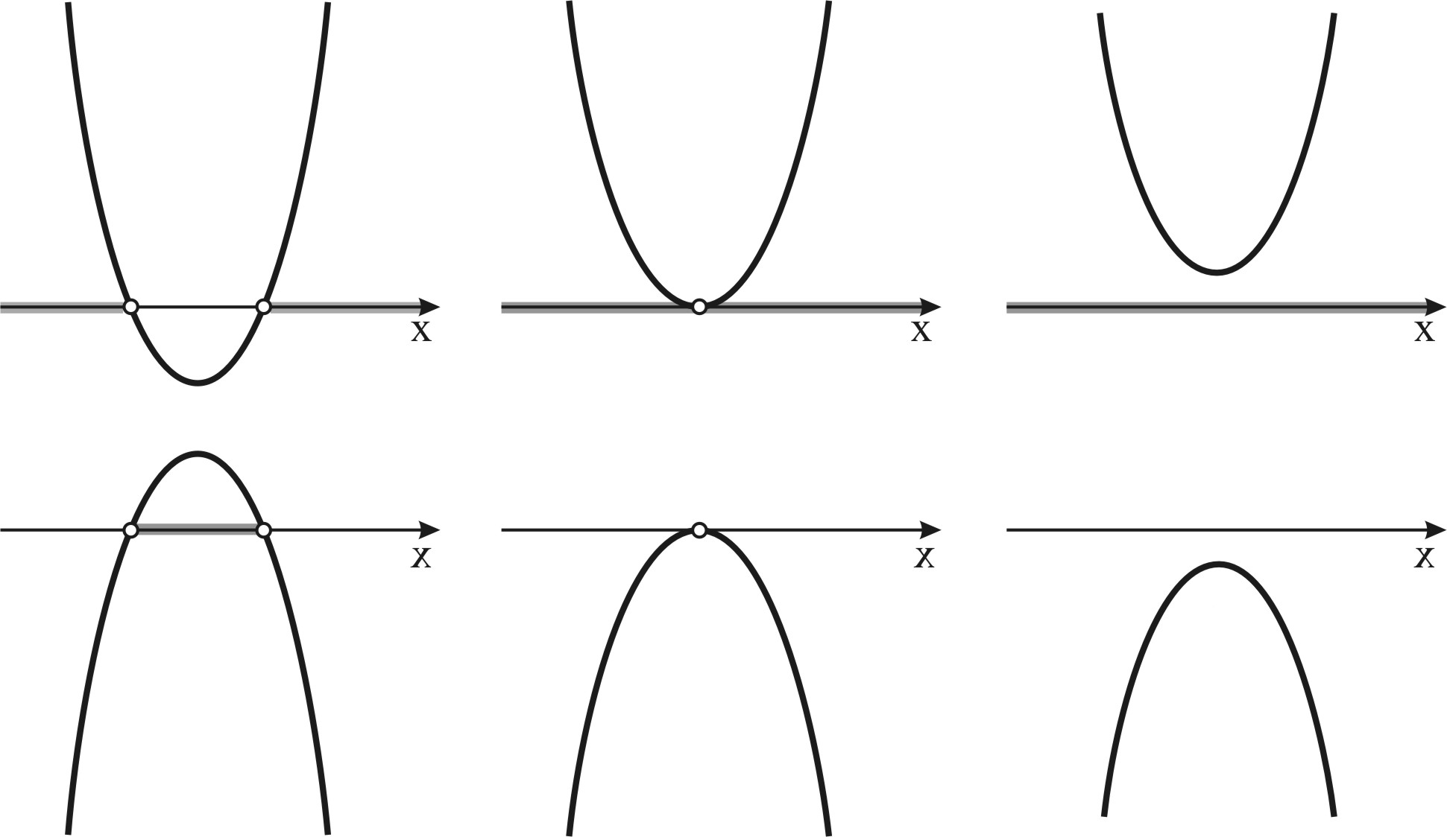
D > 0
D = 0
D < 0

a > 0

a < 0

В результате определенной тренировки учащиеся привыкают пользоваться такой системой, а затем ее мысленным образом.
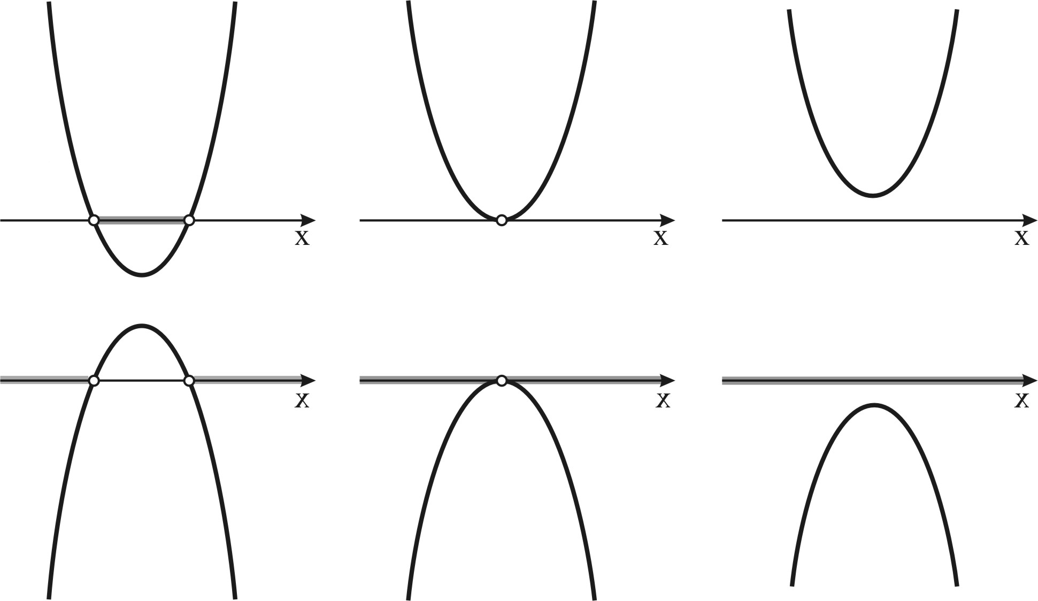
Аналогично можно составить схему решений неравенства вида ${\text{ax}}^{2}+\text{bx}+c<0$
D > 0
D = 0
D < 0

a > 0

a < 0

Заметим, что для использования графических соображений нет необходимости изображать параболы, достаточно мысленно представить, как расположена эта парабола в координатной плоскости.
Пусть, например, требуется решить неравенство $2x^{2}−5x+2>0$. Вычислив дискриминант D трехчлена $2x^{2}−5x+2$, находим, что D = 9, т.е. D > 0. Значит, парабола $y=2x^{2}−5x+2$ пересекает ось ОХ в двух точках. Чтобы найти абсциссы этих точек, вычисляем корни трехчлена, они равны 0,5 и 2. Учитывая, что ветви параболы направлены вверх и что парабола пересекает ось Х в точках 0,5 и 2, изображаем ее схематически (или мысленно представим). Используя рисунок устанавливаем, что множество решений неравенства $2x^{2}−5x+2>0$ есть $(−∞;0,5)∪(2;+∞)$.
Приведем решение одного неравенства, которое развивает у учащихся навыки работы с квадратичными неравенствами.
Пример.
При каком условии решения неравенства ${\text{ax}}^{2}+\text{bx}+c>0$ находятся между корнями квадратного трехчлена ${\text{ax}}^{2}+\text{bx}+c$?
Решение.
Рассмотрим функцию $y={\text{ax}}^{2}+\text{bx}+c$. Графиком функции является парабола.
- если $a>0$, то ветви параболы направлены вверх.
  - Если $D>0$, то парабола имеет с осью ОХ две точки пересечения, значит, решением неравенства являются значения $x∈(−∞;x_{1})∪(x_{2};+∞)$, но они не удовлетворяют поставленной задаче.
  - Если $D<0$, то парабола не имеет с осью ОХ точек пересечения. Решением неравенства являются все действительные числа, что опять не удовлетворяет условию.
- Если $a<0$, то ветви параболы направлены вниз.
  - Если $a<0$, то решений нет.
  - Если $D=0$, то решений нет.
  - Если $D>0$, то $x∈(x_{1};x_{2})$ - эти значений удовлетворяют условию задачи.
Значит, при $D>0$, $a<0$ решения неравенства ${\text{ax}}^{2}+\text{bx}+c>0$ находятся между корнями квадратного трехчлена ${\text{ax}}^{2}+\text{bx}+c$.
Ответ: при $D>0$, $a<0$.
Перейдем к рассмотрению конкретных примеров.
Пример.
Для каждого значения а решите неравенство$x^{2}−\text{ax}<0$
Решение.
$$x^{2}−\text{ax}<0$$
$$x(x−a)<0$$
$\begin{aligned}\left\{x<0, | \right.\end{aligned}$ или $\begin{aligned}\left\{x<0, | \right.\end{aligned}$;
$\begin{aligned}\left\{x<0, | \right.\end{aligned}$ или $\begin{aligned}\left\{x>0, | \right.\end{aligned}$.
При $\begin{aligned}a<x<0 \\ a<0\end{aligned}$ При $\begin{aligned}0<x<0 \\ a>0\end{aligned}$.
Рассмотрим функцию $y=x^{2}−\text{ax}$. Графиком функции является парабола, ветви которой направлены вверх.
- Если $a=0$, то неравенство $x^{2}<0 ∅$.
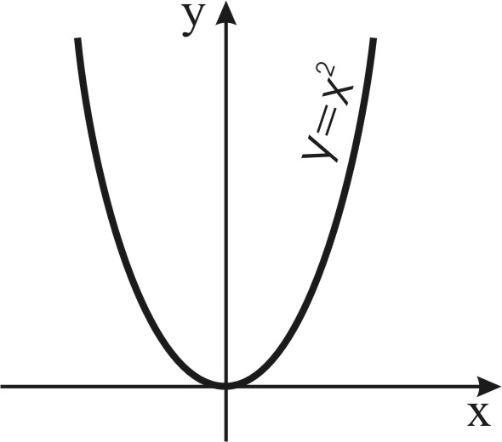
- Если $a>0$ и $D>0$, то
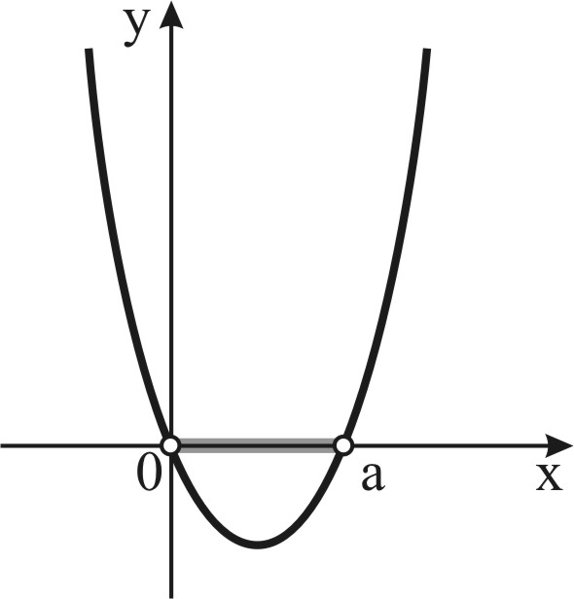
$$0<x<a$$
- если $a<0$ и $D>0$, то график функции имеет вид
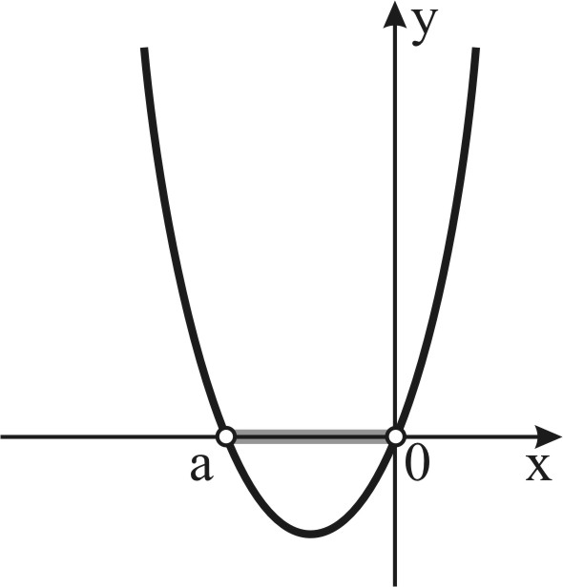
$$a<x<0$$
- Если $D<0$, то неравенство решений не имеет
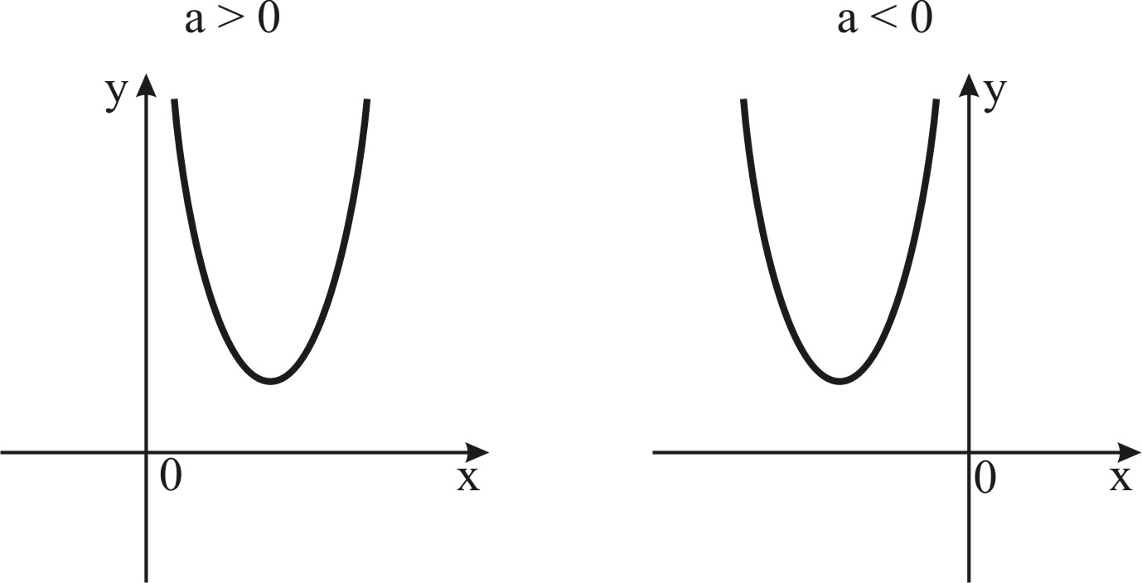
Ответ: при $a>0$ и $D>0$, $0<x<a$;
при $a<0$ и $D>0$, $a<x<0$.
Рассмотрим примеры решений более сложных неравенств.
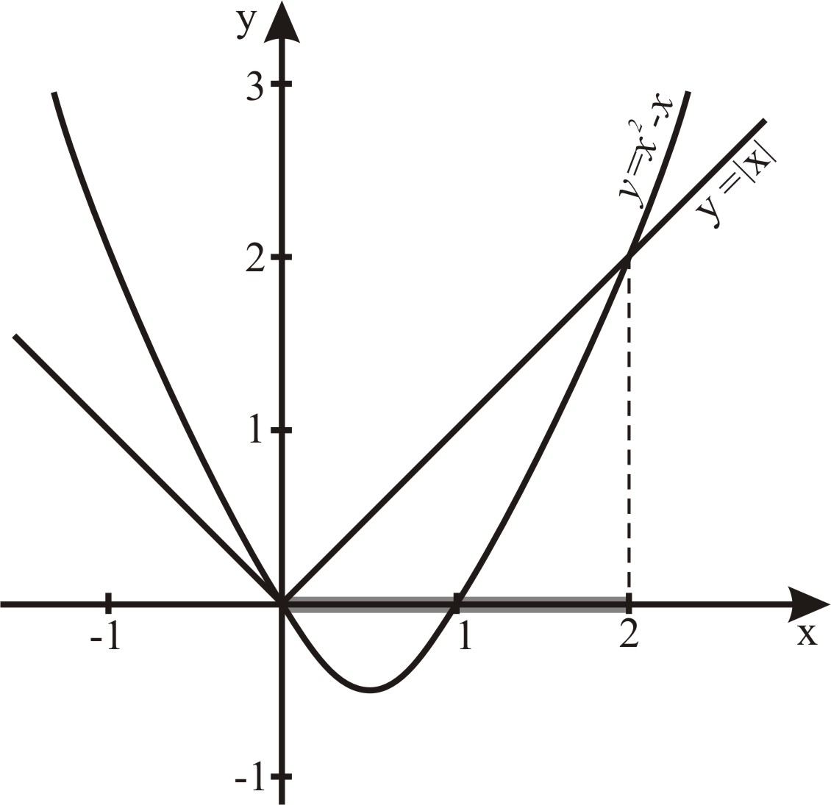
Пример.
$$\left|x\right|>x^{2}−x$$
$\begin{aligned}y=f_{1}(x)=\left|x\right| \\ y=f_{2}(x)=x^{2}−x\end{aligned}$
Решение.
1.Построим графики функций $f_{1}(x)$ и $f_{2}(x)$
2. Решением неравенства являются действительные числа х, для которых график функции $y=f_{1}(x)$ расположен выше графика функции $y=f_{2}(x)$.
3. Из рассмотрения рисунка следует, что решениями неравенства $\left|x\right|>x^{2}−x$ являются все числа х из интервала $0<x<2$
Ответ: $x∈(0;2)$.

Пример.
Найти все значение параметра q, при каждом из которых множество решений неравенства $(x^{2}−q)(q−2x−8)>0$ не содержит не одного решения неравенства $x^{2}≤4$.
Решение.
$$(x^{2}−q)(q−2x−8)>0$$
Данное неравенство равносильно двум системам неравенств:
1) $\begin{aligned}\left\{x^{2}−q>0, | \right.\end{aligned}$ и 2) $\begin{aligned}\left\{x^{2}−q<0, | \right.\end{aligned}$
$\begin{aligned}\left\{q<x^{2}, | \right.\end{aligned}$ $\begin{aligned}\left\{q>x^{2}, | \right.\end{aligned}$
Изобразим на плоскости хОq решение этих систем (рис.2).
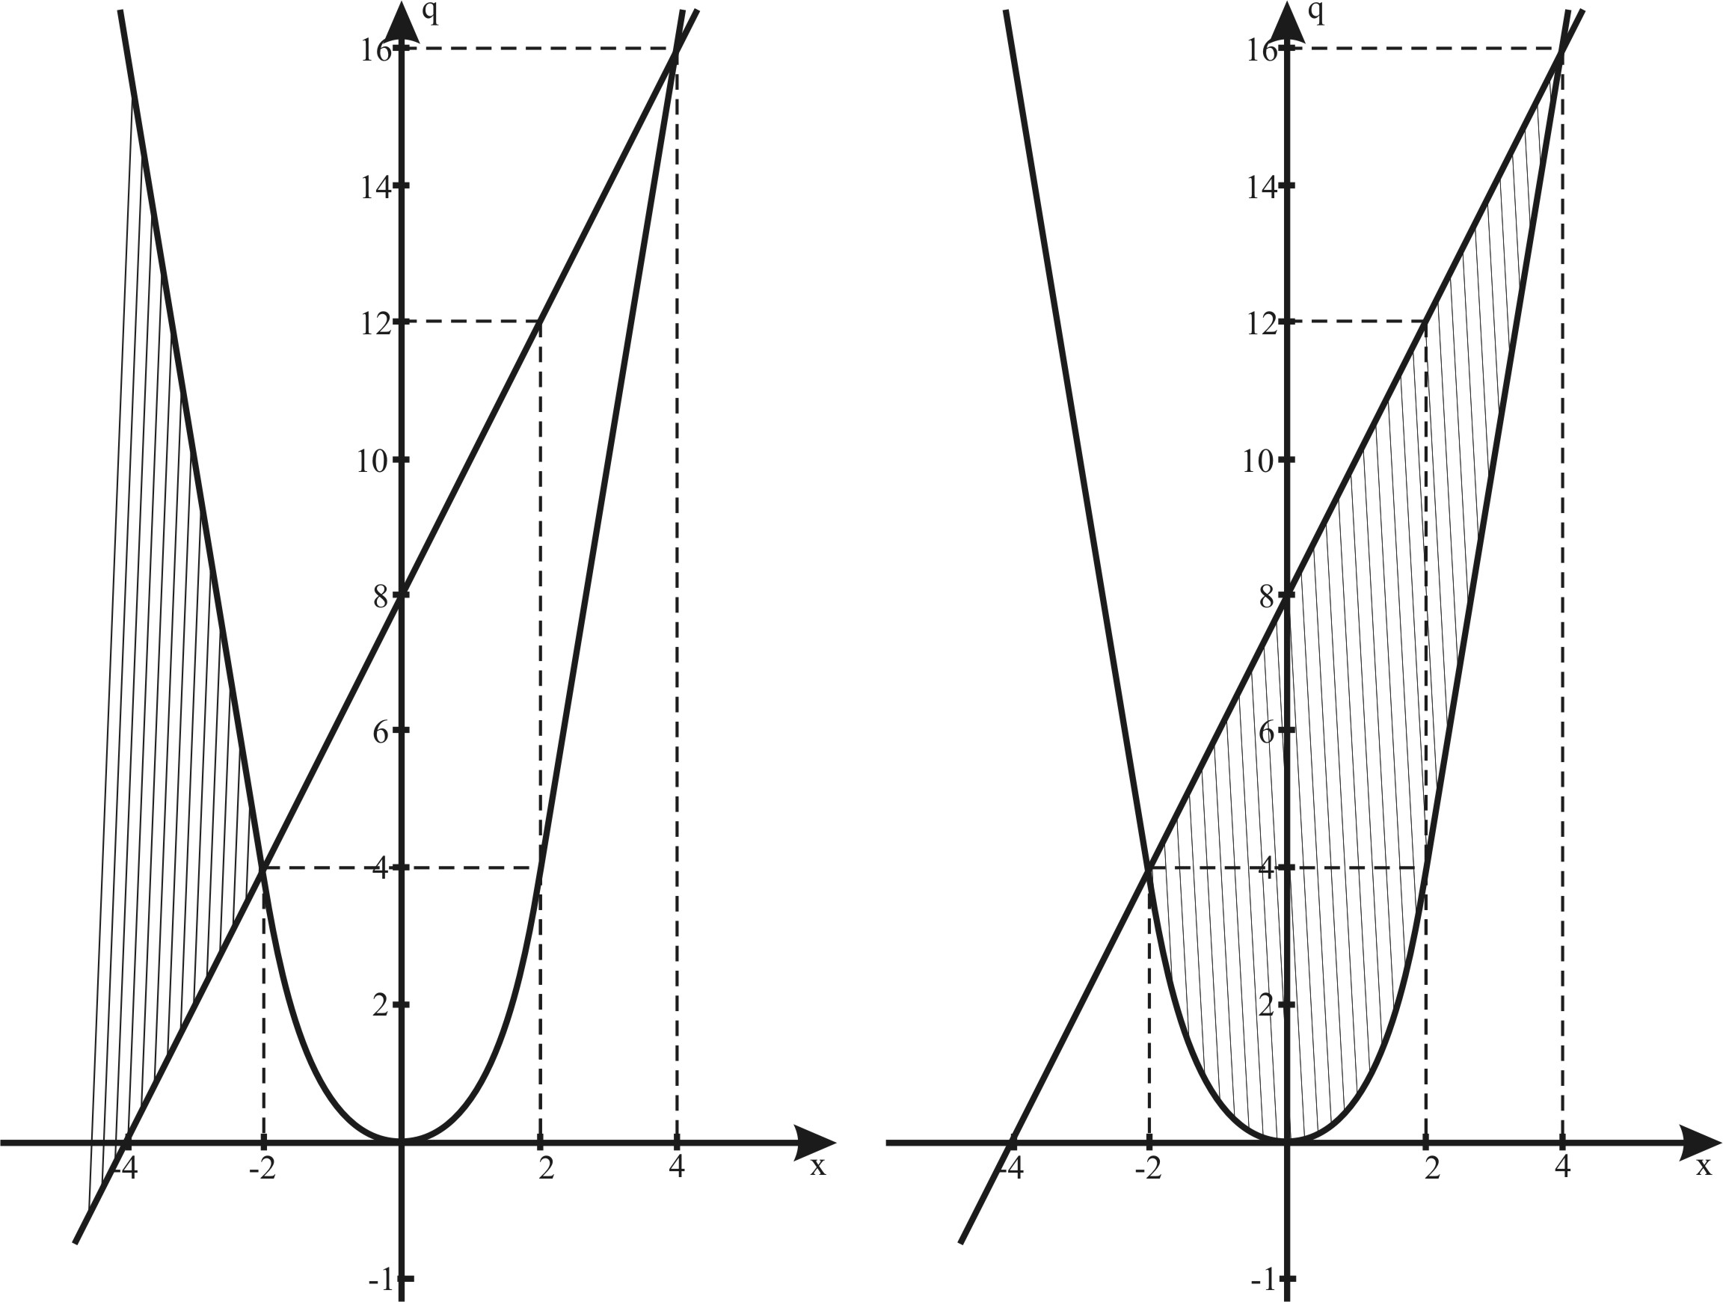Множество значений $x∈\left[−2;2\right]$ является решением неравенства $x^{2}≤4$. Поэтому необходимо, чтобы полученные решения неравенств не лежали в полосе $−2≤x≤2$.
Рис.2
Из графика (рис.2) видно, что при $q≤0$ и $q≥\text{12}$решения неравенств не лежат в полосе $−2≤x≤2$.
Ответ: при $q∈(−∞;0]∪[\text{12};+∞)$ исходное неравенство не содержит ни одного решение неравенства $x^{2}≤4$.
Пример 3.
Найти все значения параметра а, при которых неравенство $3−\left|x−a\right|>x^{2}$ имеет хотя бы одно отрицательное значение.
Решение.
Решим эту систему графически. Для этого в системе координат хОа построим графики функций:
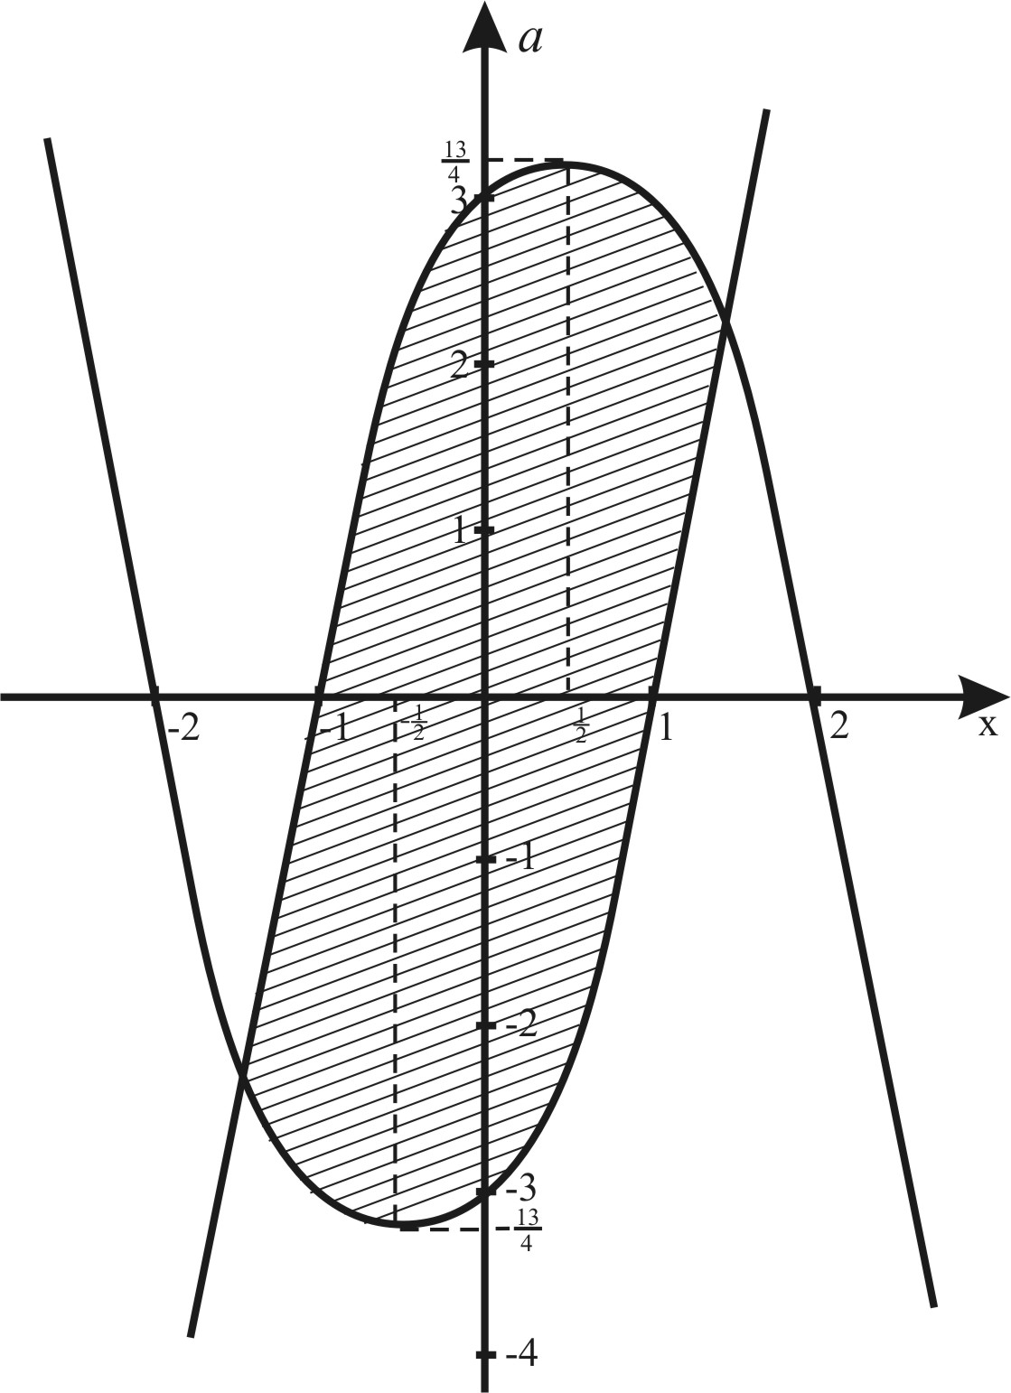
1) $a=x^{2}+x−3$, координаты вершины $\left(−\frac{1}{2};−\frac{\text{13}}{4}\right)$;
2) $a=−x^{2}+x+3$, координаты вершины $\left(\frac{1}{2};\frac{\text{13}}{4}\right)$.
Так как решения неравенства, согласно условию, должны быть отрицательны, то из построенного графика (рис.3) видно, что $a∈\left(−3\frac{1}{4};3\right)$.
Ответ: $a∈\left(−3\frac{1}{4};3\right)$.
Рис.3

Рассмотрим еще один пример применения квадратичных неравенств для решения уравнений.
Пример.
Сколько корней больших -1, в зависимости от параметра а, имеет уравнение $x^{2}+2(a+3)x+4a+\text{12}=0$?
Решение.
Для оценки существования решения уравнения найдем его дискриминант: $\frac{D}{4}=(a+3)^{2}−4a−\text{12}$ или $\frac{D}{4}=a^{2}+2a−3$. Рассмотрим функцию: $f(x)=x^{2}+2(a+3)x+4a+\text{12}$. Так как коэффициент при $x^{2}$ равен 1, то есть ветви параболы направлены вверх, то, используя таблицу 1, получим 2 случая.
- Уравнение будет иметь корень больше -1, если выполняются условия:
1) $\begin{aligned}\left\{D=0 | \right.\end{aligned}$, (рис.1)
$x_{b}=−\frac{b}{2a}$ или $x_{b}=\frac{−2(a+3)}{2}$,
отсюда $x_{b}=−a−3$.
Учитывая найденные значения, получим систему:
$\begin{aligned}\left\{a^{2}+2a−3=0, | \right.\end{aligned}$ $\begin{aligned}\left\{\begin{aligned}[a=−3 \\ [a=1\end{aligned}[; | \right.\end{aligned}$
Отсюда $a=−3$.
2) $\begin{aligned}\left\{D>0, | \right.\end{aligned}$ (рис.2)
$\begin{aligned}\left\{a^{2}+2a−3>0, | \right.\end{aligned}$ $⇔$ $\begin{aligned}\left\{\begin{aligned}[a<−3 \\ [a>1\end{aligned}[; | \right.\end{aligned}$
Отсюда $a≤−\frac{7}{2}$.
Итак, уравнение имеет один корень, больший -1, при $a=3$ или $a≤−\frac{7}{2}$.
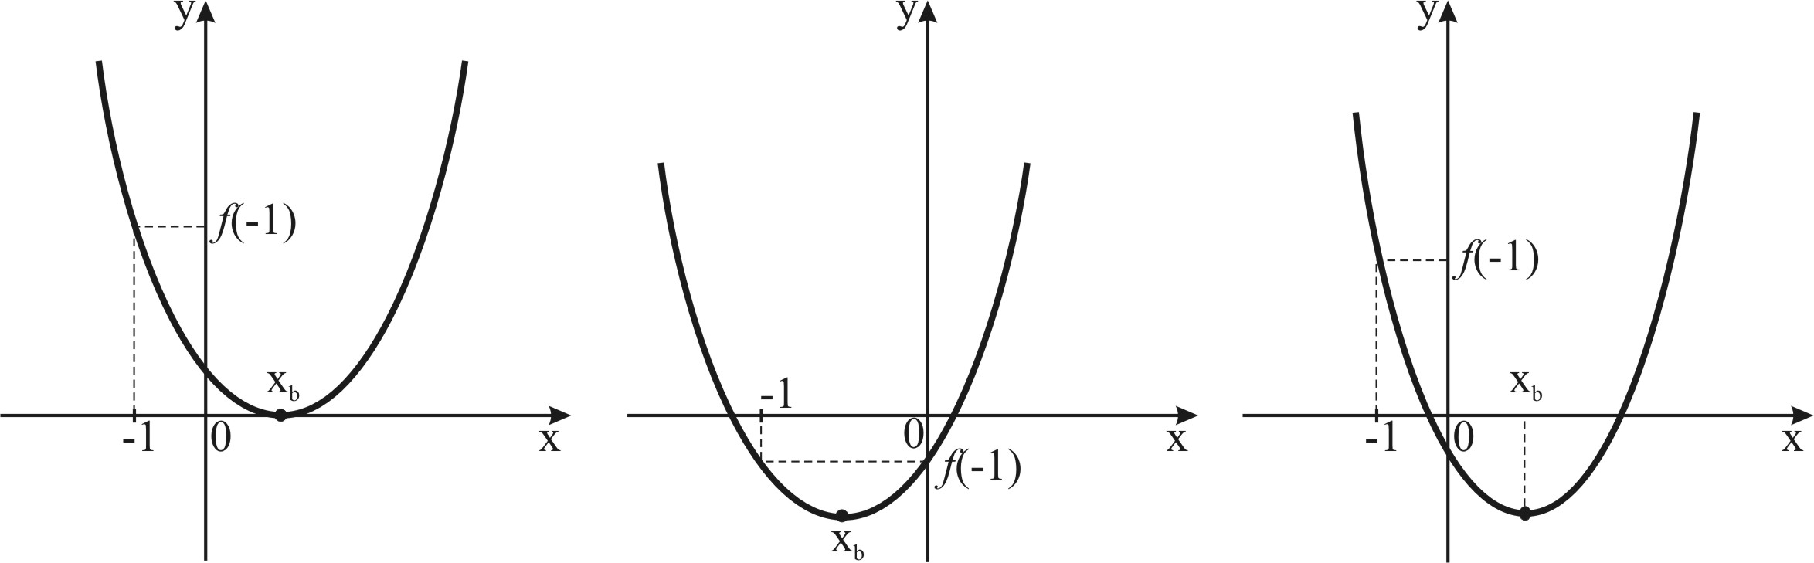
- Уравнение будет иметь два корня, больших -1 (рис.3), если
Рис.1
Рис.2
Рис.3
$\begin{aligned}\left\{D>0, | \right.\left\{f(−1)>0, | \right.\end{aligned}$ $⇔$ $\begin{aligned}\left\{a^{2}+2a−3>0, | \right.\left\{2a+7>0, | \right.\end{aligned}$ Отсюда $\begin{aligned}\left\{\begin{aligned}[a<−3, \\ [a>1,\end{aligned}[ | \right.\left\{a>−\frac{7}{2}, | \right.\end{aligned}$
Значит уравнение имеет два корня, больших -1, при $a∈\left(−\frac{7}{2};−3\right)$.
Ответ: при $a=−3$ или $a≤−\frac{7}{2}$ один корень;
при $a∈\left(−\frac{7}{2};3\right)$ два корня;
при $a∈\left(−3;+∞\right)$ уравнение не имеет корней, больших -1.
Пример 3.
Найдите все пары чисел р и q, при которых неравенство $\left|x^{2}+\text{pq}+q\right|>2$ не имеет решений на отрезке $\left[1;5\right]$.
Решение.
Сформулируем задачу в позитивной форме:
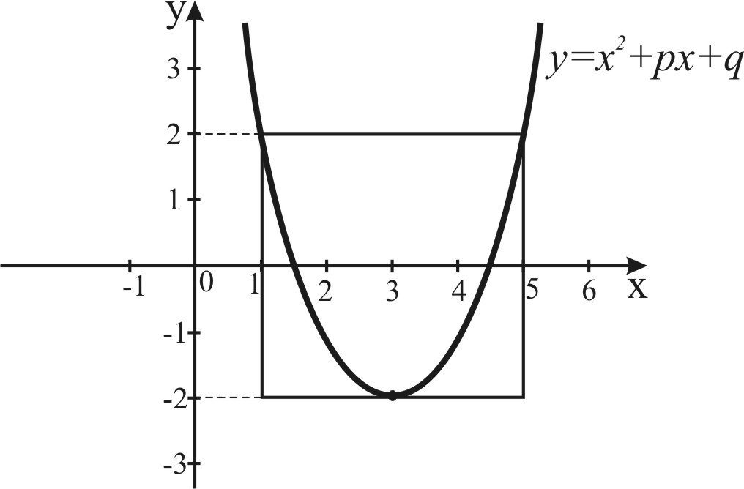
Найдите все пары чисел р и q, при которых на отрезке $\left[1;5\right]$справедливо неравенство $−2≤x^{2}+\text{pq}+q≤2$. Иначе говоря, необходимо так разместить параболу $y=x^{2}+\text{pq}+q$ на координатной плоскости, чтобы ее ветви пересекали только боковые стороны квадрата $K=\left\{\left(x,y\right)|1≤x≤5, −2≤y≤2\right\}$, то есть отрезки $\begin{aligned}\left\{x=1 | \right.\end{aligned}$ и $\begin{aligned}\left\{x=5 | \right.\end{aligned}$ (см. рис.1).
Такое геометрический подход позволяет встать на иную точку зрения. Вспомним, что график функции $y=x^{2}+\text{pq}+q$ получается из графика $y=x^{2}$ параллельным переносом (ведь $y={\left(x+\frac{p}{2}\right)}^{2}+q−\frac{p^{2}}{4}$). Значит, вместо переноса параболы $y=x^{2}$, можно переносить квадрат К.
Рис.1
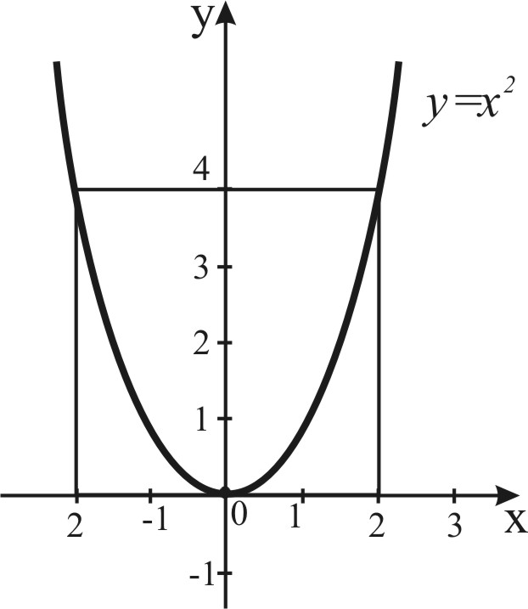
Теперь становится ясным, что единственное возможное положение квадрата относительно параболы $y=x^{2}$, удовлетворяющее условию задачи, изображено на рис.2.

Итак, $\begin{aligned}\left\{−\frac{p}{2}=3, | \right.\end{aligned}$ $⇔$ $\begin{aligned}\left\{p=−6 | \right.\end{aligned}$.
Обоснуем аналитически полученное геометрическое решение.
Рис.2
Для этого используем следующий факт: если справа (слева) от вершины параболы $x_{0}=−\frac{p}{2}$, $f(x)=x^{2}+\text{px}+q$ взять такие точки $x_{1}$ и $x_{2}$, что $\left|x_{1}−x_{2}\right|=2$, то $\left|f(x_{1})−f(x_{2})\right|>4$.
Например, если $−\frac{p}{2}<x_{1}$ и $x_{2}=x_{1}+2$, то $f(x_{2})−f(x_{2})=x_{2}^{2}−x_{1}^{2}+p(x_{2}−x_{1})=(x_{2}−x_{1})(x_{2}+x_{1}+p)=2(x_{2}−x_{1})$.$\left(\frac{x_{1}+x_{2}}{2}+\frac{p}{2}\right)=4\left(\frac{x_{1}+x_{1}+2}{2}+\frac{p}{2}\right)=4\left(1+x_{1}+\frac{p}{2}\right)>4$.
Если теперь $−\frac{p}{2}≠3$, то слева или справа от точки $−\frac{p}{2}$ на отрезке $\left[1;5\right]$ найдутся такие две точки $x_{1}$и $x_{2}$, что $\left(x_{1}−x_{2}\right)=2⇒\left|f(x_{1})−f(x_{2})\right|>4$. Но, по условию задачи, $f(x_{1})∈\left[−2;2\right]$ и $f(x_{2})∈[−2;2)$, следовательно $\left|f(x_{1})−f(x_{2})\right|≤4$. Итак, доказано, что $−\frac{p}{2}=3,⇒p=−6$. Но тогда $f(x)=x^{2}−6x+9$; $f(3)=q−9; f(5)=q−5$,
$$\begin{aligned}\left\{q−9≥−2, | \right.\end{aligned}$$
Достаточно непосредственной проверкой установить, что при $p=−6,q=7$ выполняется условие задачи.
Ответ: $p=−6,q=7$.
Таким образом, полезную роль при решении квадратичных неравенств играет знание наглядных свойств квадратичной функции: симметричности параболы и корней функции относительно вертикальной прямой $x=−\frac{b}{2a}$, проходящей через вершину параболы; направление ветвей параболы, зависящего от знака коэффициента а; монотонности на промежутках $[−\frac{b}{2a};∞)$, $(−∞;−\frac{b}{2a}]$ и непрерывности этой функции.
§3 Иррациональные неравенства.
При решении иррациональных неравенств используются следующие теоремы равносильности.
Т.1. При натуральном n, уравнение $\sqrt[2n]{f(x)}=ϕ(x)$ равносильно системе
$$\begin{aligned}\left\{f(x)=(ϕ(x))^{2n}; | \right.\end{aligned}$$
Т.2. При $n∈R$ неравенство $\sqrt[2n]{f(x)}<ϕ(x)$ равносильно системе неравенств $\begin{aligned}\left\{f(x)<(ϕ(x))^{2n}; | \right.\left\{f(x)≥0; | \right.\end{aligned}$
Т.3. При $n∈R$ неравенство $\sqrt[2n]{f(x)}>ϕ(x)$ равносильно совокупности двух систем неравенств $\begin{aligned}\left\{f(x)≥0; | \right.\end{aligned}$ и $\begin{aligned}\left\{ϕ(x)≥0 | \right.\end{aligned}$.
Из этих теорем следует, что решение иррациональных неравенств сводится к решению рациональных уравнений. Важно при решении иррациональных неравенств обращать особое внимание на область допустимых значений функций.
Например, решить неравенства:
- $\sqrt{3x+2}<1$, выполнимо при $\begin{aligned}\left\{3x+2≥0 | \right.\end{aligned}$;
- $\sqrt{4x^{2}+5x−6}<0$ согласно области определения неравенство не выполняется ни при каких значениях х;
- $\sqrt{x+1}<a$. Данное неравенство выполнимо только при а>0 и x<-1;
- $\sqrt{x−2}≥a$ выполнимо при а любом и $x≥2$;
- $\sqrt{\text{15}−x}≤x+5$. Так как согласно определению квадратного корня левая часть неравенства должна быть неотрицательной, то неравенство с учетом области определения примет вид $\begin{aligned}\left\{\text{15}−x≥0; | \right.\left\{x+5≥0; | \right.\end{aligned}$.
Таким образом, при решении неравенств, содержащих иррациональности, необходимо обязательно использовать свойства, входящих в него функций.
Обобщая изложенное можно сделать заключение о том, что заменяя, скажем, неравенство $\sqrt{f(x)}<g(x)$ неравенством, мы применяем к обеим частям исходного неравенства функцию $y=t^{2}$.
Если применяемая функция монотонно возрастает на участке, где расположены значения левой и правой частей неравенства, то такое преобразование неравенства являются равносильными и, следовательно его применение не приводит к ошибкам в ответе. В противном случае возможны ошибки. Но функция $y=t^{2}$ монотонно возрастает только на луче $t≥0$, поэтому возводить в квадрат обе части неравенства можно только убедившись предварительно в их неотрицательности.
В случае $\sqrt{f(x)}<g(x)$ условие $f(x)≥0$ вытекает из строения области определения функции $y=\sqrt{t}$, условие $g(x)≥0$ должно выполняться в силу неравенства $\sqrt{t}≥0$, поэтому возможно возведение в квадрат.
Неравенство вида:
$\sqrt[3]{f(x)}≥\sqrt[3]{g(x)}⇔f(x)≥g(x)$.
Возведение в куб обеих частей приводит к равносильному неравенству, поскольку функция $y=t^{3}$ монотонно возрастает на всей числовой прямой.
Пример.
Найти все значения а, при каждом из которых корни уравнения
существуют и принадлежат отрезку [2;17].
Решение.
Произведем замену
$\sqrt{x−1}=y⇔$$\begin{aligned}\left\{y≥0 | \right.\end{aligned}$.
По условию $2≤x≤\text{17}⇔1≤x−1≤\text{16}⇔1≤\sqrt{x−1}≤4$, то есть $1≤y≤4$.
После замены уравнение принимает вид
$$\begin{aligned}\sqrt{y^{2}+4−4y}+\sqrt{y^{2}+9−6y}=a⇔\sqrt{{\left(y−2\right)}^{2}+\sqrt{(y−3)^{2}}}=a⇔ \\ ⇔\left|y−2\right|+\left|y−3\right|=a\end{aligned}$$
Преобразуем теперь задачу.
Найти все значения а, при каждом из которых корни уравнения $\left|y−2\right|+\left|y−3\right|=a$ существуют и принадлежат отрезку $1≤y≤4$.
Воспользуемся графическим способом решения. Построим графику функции $z=\left|y−2\right|+\left|y−3\right|$. Для этого построим схему знаков и найдем аналитическое выражение для функции z на различных участках.
$\begin{aligned}y−2=0; \\ y_{1}=2;\end{aligned}$ $\begin{aligned}y−3=0; \\ y_{2}=3\text{.}\end{aligned}$
3
y
2
у:
(у-2)
у:
(у-3)
2
2

$z=\left|y−2\right|+\left|у−3\right|=$$\begin{aligned}[−y+2−y+3=−2y+5, \text{если} у<2; \\ [y−2−y+3=1, \text{если} ≤2у<3; \\ [y−y+y−3=2y−5, \text{если} у≥3;\end{aligned}[$
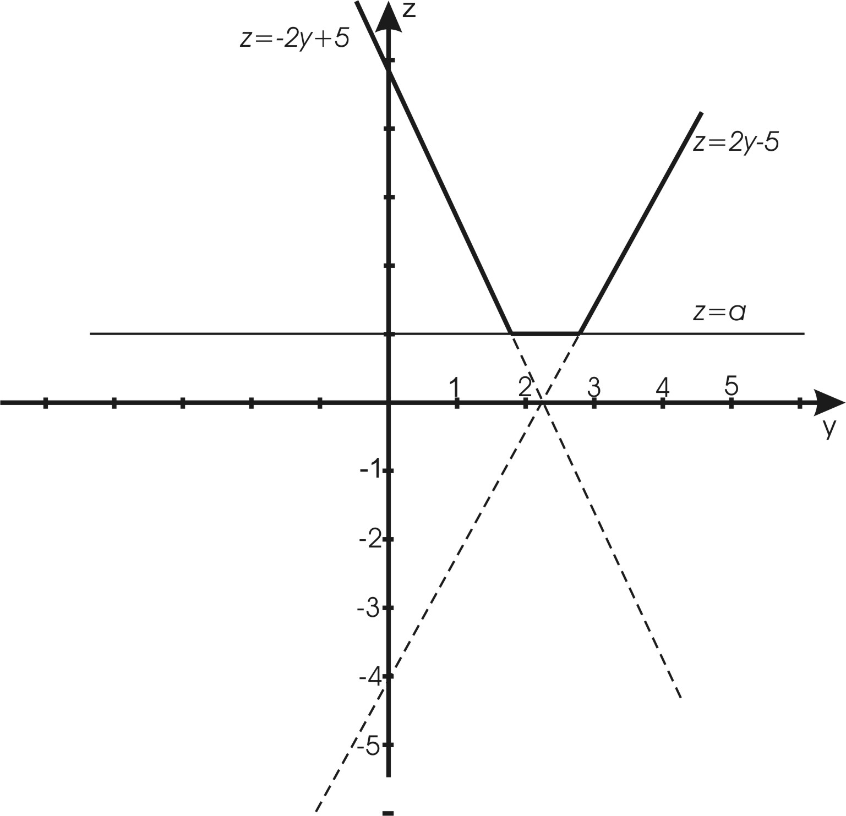
Найдем значения:
$z(1)=−2+5=3;$ $z(4)=2⋅5−5=3$
Если теперь провести горизонтальные прямые $z=a$ для различных значений а, то из графика видно, что для значений $a∈\left[1;3\right]$ и только для них существуют прямые $z=a$:
- пересекают график функции;
- все точки пересечения имеют абсциссы только на отрезке [1; 4], то есть выполняются условия задачи.
Ответ: $1≤a≤3$
Пример.
Решить систему уравнений
$$\begin{aligned}\left\{\sqrt{x+a}−\sqrt{y+b}=1; | \right.\end{aligned}$$
Решение. Вычтем из первого уравнения второе. Получим $\sqrt{x+a}+\sqrt{x+b}=\sqrt{y+a}+\sqrt{y+b}$.
Рассмотрим функцию $f(t)=\sqrt{t+a}+\sqrt{t+b}$. Она возрастающая. Имеем $f(x)=f(y)$. Следовательно, $x=y$. Отсюда $\sqrt{x+a}=\sqrt{x+b}=1$.
Это уравнение равносильно системе:
$$\begin{aligned}\left\{x≥−a, | \right.\left\{x≥−b, | \right.\end{aligned}$$
$$\begin{aligned}\left\{x≥−a, | \right.\left\{x≥−b, | \right.\end{aligned}$$
$$\begin{aligned}\left\{x≥b+1, | \right.\left\{x≥−b, | \right.\end{aligned}$$
Очевидно, что $x=\frac{(a−b−1)^{2}}{4}−b≥−b$.
Ответ: Если $a≥b+1$, то $x=y=\frac{(a−b−1)^{2}}{4}−b$;
Если $a<b+1$, то решений нет.
Рассмотрим еще один довольно сложный пример, в котом обсудим два способа его решения: с производными и без них.
Пример.
Найдите значения х, при которых выражение $\frac{\sqrt{x−4}+1}{x+2\sqrt{x−4}−2}$ принимает наибольшее значение.
Решение 1 (с производной).
Найдем производную функции
$y=\frac{\sqrt{x−4}+1}{x+2\sqrt{x−4}−2}$.
$y'={\left(\frac{\sqrt{x−4}+1}{x+2\sqrt{x−4}−2}\right)}^{′}=\frac{(\sqrt{x−4}+1)'z−z'(\sqrt{x−4}+1)}{z^{2}}$,
где $z=x+2\sqrt{x−4}−2$.
Так как важен только знак производной, а ее знаменатель положителен, то достаточно исследовать знак числителя:
$$\begin{aligned}(\sqrt{x−4}+1)'z−z'(\sqrt{x−4}+1)=\frac{x+2\sqrt{x−4}−2}{2\sqrt{x−4}}−\left(1+\frac{1}{\sqrt{x−4}}\right)(\sqrt{x−4}+1)= \\ =\frac{x+2\sqrt{x−4}−2−2(\sqrt{x−4}+1)^{2}}{2\sqrt{x−4}}=−1−\frac{\sqrt{x−4}}{2}\end{aligned}$$
Так как производная отрицательна, то функция убывает и, значит, ее наибольшее значение достигается в минимальной точке области определения, т.е. в точке х = 4.
Решение 2 (без производной).
Сделаем замену переменной
$t=\sqrt{x−4}$. Тогда $y=\frac{\sqrt{x−4}+1}{x+2\sqrt{x−4}−2}=\frac{t+1}{t+4+2t−2}=\frac{t+1}{(t+1)^{2}+1}$.
Рассмотрим обратное выражение у⁻¹ и исследуем его на минимум.
$\frac{1}{y}=\frac{(t+1)^{2}+1}{t+1}=(t+1)+\frac{1}{t+1}={\left(\sqrt{t+1}−\frac{1}{\sqrt{t+1}}\right)}^{2}+2≥2$, причем знак равенства, т.е. наименьшее значение достигается только при $\sqrt{t+1}=\frac{1}{\sqrt{t+1}}⇔t+1=1⇔t=0⇔x=4$.
Ответ: х = 4.
Второе решение кратко и нетрадиционно. Тут требуется разумно ввести новую переменную, перейти к обратному выражению и догадаться, каким образом следует искать наименьшее значение выражения $(t+1)+\frac{1}{t+1}$. Хорошо подготовленный учащийся может сразу вспомнить, что сумма положительного числа и обратного ему сила всегда не меньше 2 или сослаться на неравенство о среднем геометрическом двух неотрицательных чисел: $a+b>2\sqrt{\text{ab}}$.
Рассмотрим неравенство вида
$\sqrt{f(x)}⋅g(x)≥0⇔$$\begin{aligned}\begin{aligned}\left\{f(x)=0, | \right.\end{aligned} \\ \end{aligned}$
Пример.
Решить неравенство
$(x^{2}−3x−\text{40})⋅\sqrt{2x−3}≥0$.
Решение.
По схеме, данное неравенство равносильно совокупности двух систем:
$\begin{aligned}\begin{aligned}[ \\ \end{aligned}\begin{aligned}\left\{2x−3=0, | \right.\end{aligned} \\ \end{aligned}$$\begin{aligned}[ \\ \end{aligned}\begin{aligned}\left\{x=\frac{2}{3}, | \right.\end{aligned}$$\begin{aligned}[x=\frac{3}{2}, \\ [x≥8\end{aligned}[$
Ответ: $x=\frac{3}{2}$, $x≥8$.
Таким образом в этом параграфе показано использование свойств функции к решению иррациональных неравенств.
$$y=$$
§4 Показательные неравенства.
Пусть а – фиксированное число, такое, что а > 0 и $a≠1$. Рассмотрим неравенства
$a^{x}>b$ (1)
$a^{x}<b$ (2)
Область допустимых значений этих неравенств совпадает со всей числовой прямой, функция $y=a^{x}$ положительна и строго монотонна, следовательно, при $b≤0$ неравенство (1) выполняется при любом х из области допустимых значений, а неравенство (2) не имеет решений. При $b>0$ приходится рассмотреть два случая: а > 1 и 1 > a > 0.
Пусть а > 1, тогда на всей числовой прямой функция $y=a^{x}$ является возрастающей (рис.1). Значение, равное b, она принимает в единственной точке $x_{0}={\text{log}}_{a}b$, и поэтому решением неравенства (1) является все $x∈(x_{0};+∞)$, а решением неравенства (2) – все $x∈(−∞;x_{0})$.
Пусть $0<a<1$, тогда на всей числовой прямой функция $y=a^{x}$ является убывающей (рис.2), и поэтому решением неравенства (1) являются все $x∈(−∞;x_{0})$, а решением неравенства (2) – все $x∈(x_{0};+∞)$, где $x_{0}={\text{log}}_{a}b$.
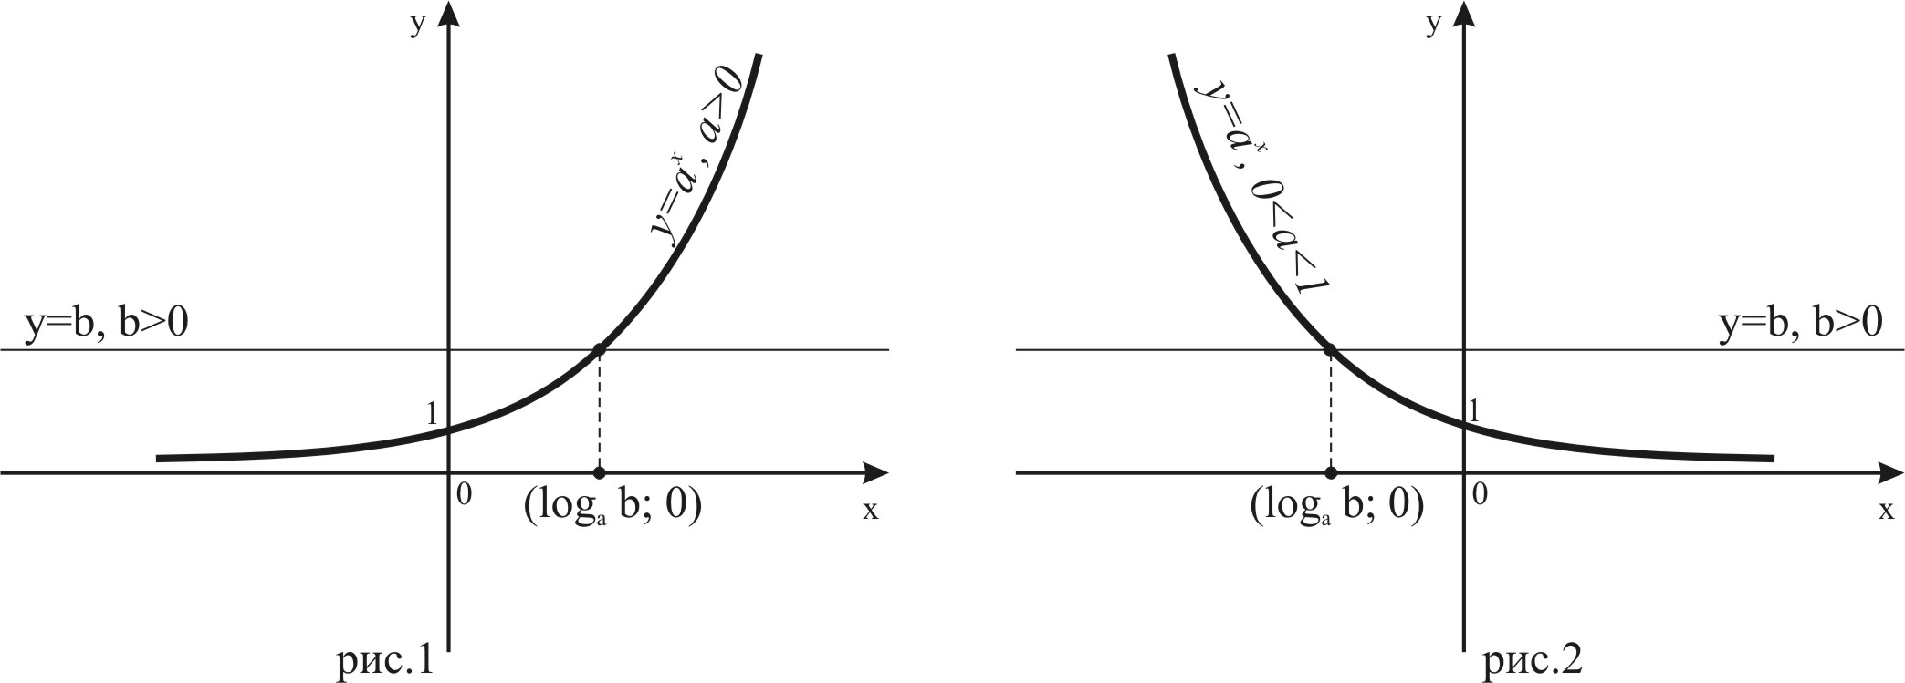
Изобразим изложенное выше в виде следующей наглядной схемы:

С.1.

С.2.

Решений
нет

Пример 1.
Для каждого значения а решить неравенство
$3^{\sqrt{x+1}}>2^{a−1}$.
Решение.
Запишем неравенство в виде:
$$3^{\sqrt{x+1}}>2^{(a−1){\text{log}}_{3}2}⇔\sqrt{x+1}>(a−1){\text{log}}_{3}2⇔$$
$$⇔\begin{aligned}[1) \\ \end{aligned}\begin{aligned}\left\{a−1≥0, | \right.\end{aligned}$$
Ответ: при $a<1,$ $x≥−1$; при $a≥1$, $x>−1+(a−1)^{2}{\text{log}}_{3}^{2}2$
В этом параграфе мы покажем, как на основе свойств показательной функции различные типы показательных неравенств сводятся к решению простейших показательных неравенств.
Рассмотрим неравенство вида:
$A⋅a^{2x}+B⋅a^{x}+C≥0$.
Решение.
Обозначив $a^{x}=y>0$, получим ${\text{Ay}}^{2}+\text{By}+C≥0$. Пусть решение последнего неравенства имеет вид:
$$\begin{aligned}[y≤y_{1}<0, \\ [y≥y_{2}>0;\end{aligned}[$$
где $y_{1}=\frac{−B±\sqrt{B^{2}−4\text{AC}}}{2A}$ и $B^{2}−4\text{AC}>0$.
Тогда простейшее неравенство $a^{x}≤y_{1}<0$ не имеет решений, а неравенство $a^{x}≥y_{2}$ решается по схеме 1. Сразу выпишем в этом случае ответ.
Ответ: при $0<a<1$, $x≤{\text{log}}_{a}y_{2}$;
при $a>1$, $x≥{\text{log}}_{a}y_{2}$
Сформулируем в виде краткой схемы решение трех аналогичных показательных неравенств.
А⋅а^{2х} + В⋅а^{х} + С
0
А⋅а^{х} + В⋅а^{-х} + С
0
А⋅а^{2х} + В⋅(а⋅b)^{х} + С⋅b^{2х}
0

Замена а^{х} = у > 0
Замена
или
Решение квадратного неравенства

Переход к простейшим показательным неравенствам
и т.п.

Выписывание окончательного ответа по схемам 1 и 2

Заметим, что в предложенных выше схемах при решении неравенств многократно использовалось свойство положительности функции $y=a^{x}$.
Пример.
Решить неравенство $3^{x}−3^{\frac{1}{2}x}>\sqrt{3}−1$.
Решение.
Преобразуем неравенство $3^{x}−3^{\frac{1}{2}x}>\sqrt{3}−1$. В обозначениях $3^{x}=y>0$, $\sqrt{3}=a$ неравенство примет вид:
$y−\frac{a}{y}>a−1⇔y^{2}−(a−1)y−a>0$.
Найдем корни соответствующего уравнения $y^{2}−(a−1)y−a=0$
$y_{1,2}=\frac{(a−1)±\sqrt{(a−1)^{2}+4a}}{2}=\frac{(a−1)±\sqrt{(a+1)^{2}}}{2}$,
$y_{1}=a$, $y_{2}=−1$.
Причем $a=\sqrt{3}>−1$
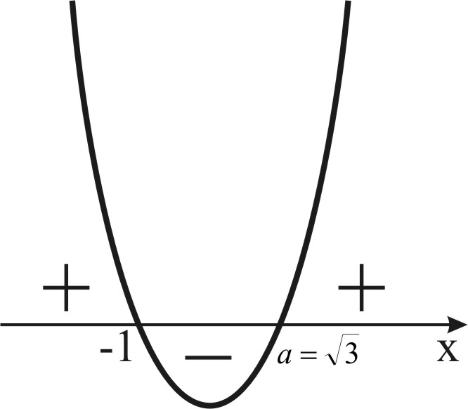
Значит неравенство равносильно совокупности
$$\begin{aligned}[y<−1, \\ [y>\sqrt{3;}\end{aligned}[⇔\begin{aligned}[3^{x}<−1, \\ [3^{x}>\sqrt{3;}\end{aligned}[⇔\begin{aligned}[∅, \\ [x>\frac{1}{2};\end{aligned}[⇔x>\frac{1}{2}$$
Ответ: $x>\frac{1}{2}$.
Рассмотрим следующий тип неравенств: $(f(x))^{ϕ(x)}<1; (f(x))^{ϕ(x)}>1$.

Решение.
$$(f(x))^{ϕ(x)}<1⇔\begin{aligned}[1) \\ \end{aligned}\begin{aligned}\left\{0<f(x)<1, | \right.\end{aligned}$$
Аналогично решается и неравенство вида $(f(x))^{ϕ(x)}>1$.
$$(f(x))^{ϕ(x)}>1⇔\begin{aligned}[1) \\ \end{aligned}\begin{aligned}\left\{0<f(x)<1, | \right.\end{aligned}$$
Пример.
Решить неравенство ${\left|x\right|}^{x^{2}−x−2}<1$
Решение.
По данной схеме неравенство равносильно совокупности двух систем:
$$\begin{aligned}[1) \\ \end{aligned}\begin{aligned}\left\{0<\left|x\right|<1, | \right.\end{aligned}$$
Ответ: $1<x<2$
Кроме предложенных выше видов неравенств, предлагается решить графически неравенства, которые нельзя решить аналитически.
Пример.
а) $2^{x}≤3−x$
б) ${\left(\frac{1}{3}\right)}^{x}≤2x+5$

Решение.
а) $2^{x}≤3−x$
$$y=2^{x}, y=3−x$$
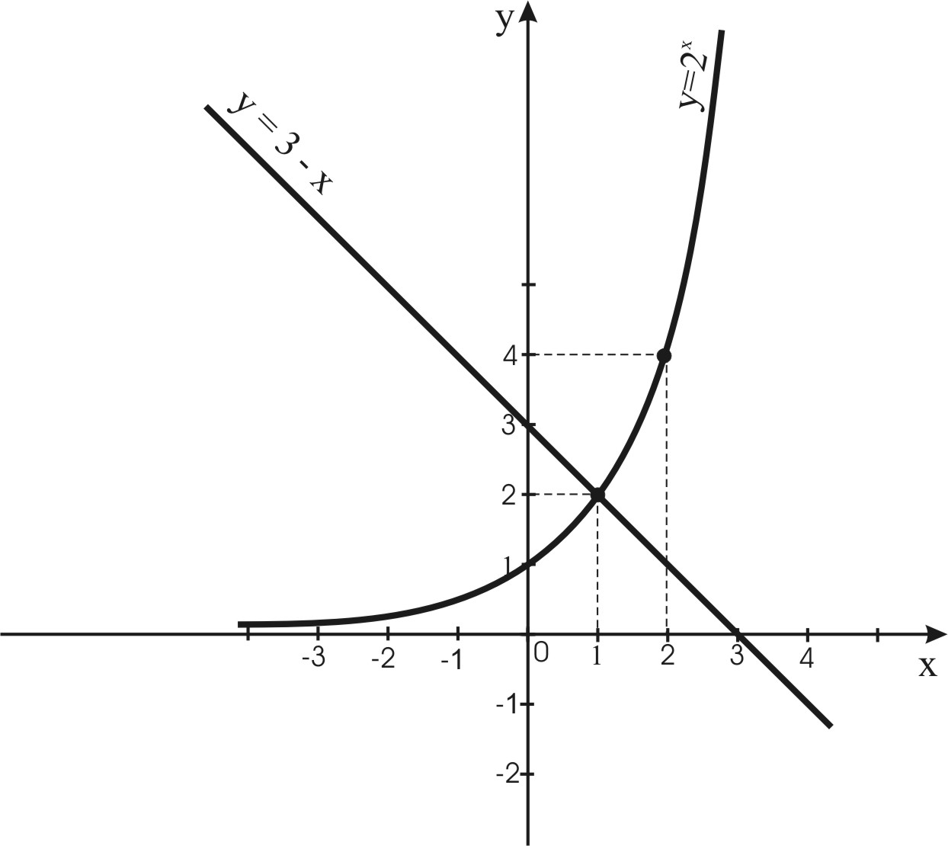
- Построим графики функций $y=2^{x}$ и $y=3−x$.
- Найдем точки пересечения графиков функций $x=1$.
- Решением данного неравенства будут те значения х, для каждого из которых график функции $y=2^{x}$ лежит ниже графика $y=3−x$.
Ответ: $x∈(−∞;1]$
б) ${\left(\frac{1}{3}\right)}^{x}≤2x+5$
$$y={\left(\frac{1}{3}\right)}^{x},y=2x+5$$
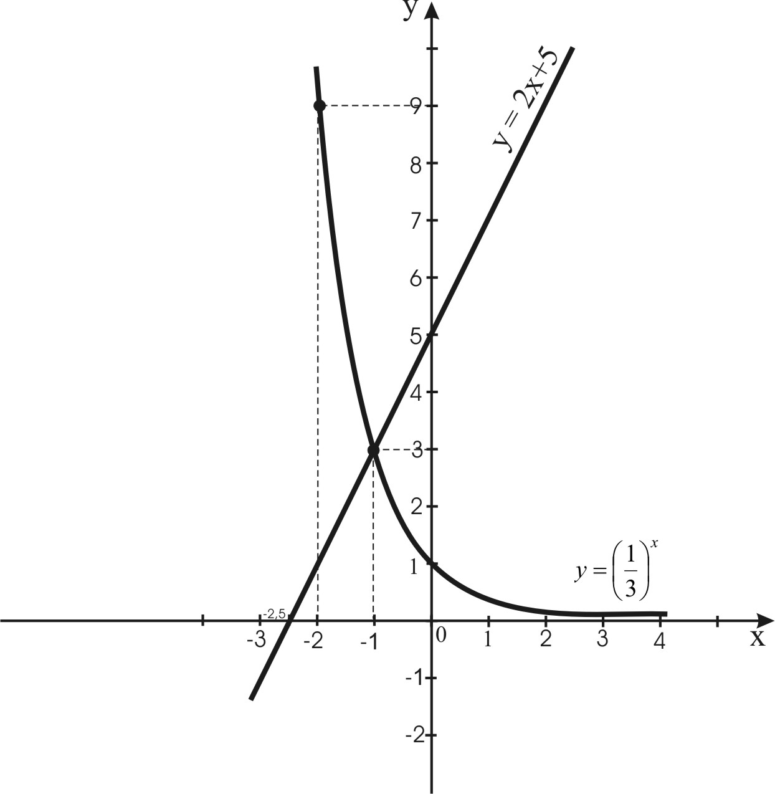
- Построим график функций $y={\left(\frac{1}{3}\right)}^{x},y=2x+5$.
- Найдем точки пересечения графиков функций.
- Решением данного неравенства будут те значения х, для каждого из которых график функции $y={\left(\frac{1}{3}\right)}^{x}$ лежит ниже графика $y=2x+5$.
Ответ: $x∈[−1;+∞)$.
Приведем примере решения аналогичного неравенства с дополнительным заданием.
Пример.
Найдите наибольшее целое решение неравенства.
${\left(\frac{1}{3}\right)}^{x}≥x+4$.
Анализ неравенства показывает, что в левой его чести записана показательная функция, а в правой – многочлен первой степени. Из этого следует, что решение можно проводить функционально-графическим методом.
Наличие только одной точки пересечения графиков функций $f(x)={\left(\frac{1}{3}\right)}^{x}$ и $g(x)=x+4$ следует из того, что первая функция убывает, а вторая возрастает на $R$.
Решение.
Схематично изобразим графики функций $f(x)={\left(\frac{1}{3}\right)}^{x}$ и $g(x)=x+4$.
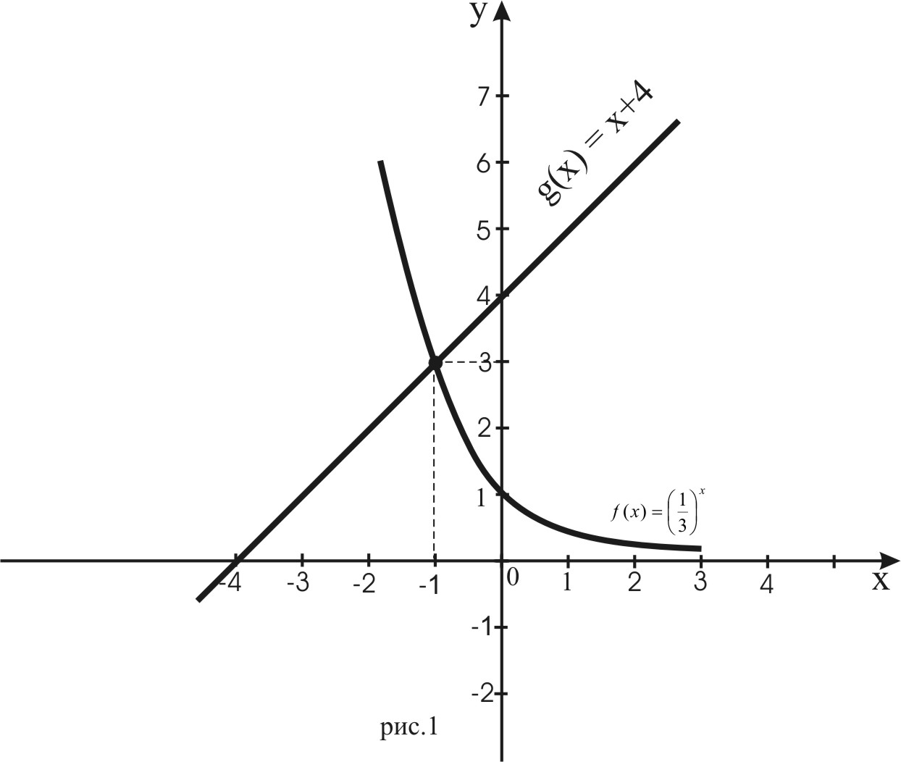
Из рисунка видно, что $x=−1$ является корнем уравнения ${\left(\frac{1}{3}\right)}^{x}≥x+4$, так как ${\left(\frac{1}{3}\right)}^{−1}=−1+4$. График показательной функции расположен выше графика линейной функции при $x≤−1$. Наибольшим целым решением неравенства является число –1.
Ответ: –1.
Пример.
При каких значениях а значение выражения $(1−\left|x\right|)^{{\text{log}}_{5}(1−\left|x\right|)−\left|a−1\right|}$ больше значения выражения ${0,2}^{4−a^{2}−{\text{log}}_{\text{25}}(1+x^{2}−2\left|x\right|)}$при всех допустимых значениях х?
Решение.
- Перейдем к одинаковому основанию степени в обоих выражениях:
$(1−\left|x\right|)^{{\text{log}}_{5}(1−\left|x\right|)−\left|a−1\right|}=5^{{\text{log}}_{5}(1−\left|x\right|){\text{log}}_{5}(1−\left|x\right|)−\left|a−1\right|}$
$${0,2}^{4−a^{2}−{\text{log}}_{\text{25}}(1+x^{2}−2\left|x\right|)}=5^{0,5⋅2{\text{log}}_{5}(1−\left|x\right|)+a^{2}−4}=5^{{\text{log}}_{5}(1−\left|x\right|)+a^{2}−4}$$
- Введем новую переменную $t={\text{log}}_{5}(1−\left|x\right|)$. Ее наибольшее значение равно нулю, а при стремлении х к 1 эта переменная стремится к $−∞$. В силу непрерывности функции получаем, что $E(t)=(−∞;0]$.
- Относительно t получаем неравенство $t(t−(a−1))>t+a^{2}−4$, $t≤0$ или $t^{2}−(\left|a−1\right|+1)t+4−a^{2}>0, t≤0$.
- Абсцисса вершины параболы положительна, ветви направлены вверх. Значит, это неравенство верно при всех положительных t в том и только том случае, когда свободный коэффициент положителен. Следовательно, $a^{2}<4$
Ответ: (-2; 2).
В следующем примере решение показательного неравенства является составляющей более сложной задачи, а именно, нахождения области определения логарифмической функции.
Пример.
Найдите все значения параметра а, при которых в области определения функции $y=\text{ln}(a^{\text{ax}}−a^{x})$ лежат числа 20, 50, 70, но не лежат числа 2, 5, 7.
Решение.
$x∈D(y)⇔a^{\text{ax}−4}>a^{x}$. При $a=1$ область определения пуста. Рассмотрим два случая.
1) $0<a<1$. Тогда $a^{\text{ax}−4}>a^{x}⇔\text{ax}−4<x⇔(1−a)x>−4$.
Так как $0<a<1$, то $1−a>0$. Значит, $D(y)=\left(−\frac{4}{a−1};+∞\right)$. Но в этом промежутке лежат все положительные числа и, в частности, числа 2, 5, 7. Поэтому такие значения а не удовлетворяют условию.
2) $a>1$. Тогда $x∈D(y)⇔a^{\text{ax}−4}>a^{x}⇔\text{ax}−4>x⇔(a−1)x>4$. Так как $a>1$, то $a−1>0$. Значит, $D(y)=\left(\frac{4}{a−1};+∞\right)$.
В этом промежутке лежат числа 20, 50, 70, только если его левый конец меньше 20. А для того, чтобы в нем не было чисел 2, 5, 7, нужно, чтобы левый конец был не меньше 7. Получается двойное неравенство на параметр $a>1$.
$7≤\frac{4}{a−1}<\text{20}⇔1(a−1)≤4<\text{20}(a−1)⇔0,2<a−1≤\frac{4}{7}⇔1,2<a≤\frac{\text{11}}{7}$.
Ответ: $(1,2;\frac{\text{11}}{7}]$.
Рассмотрим следующий пример. В нем исследуется композиция (результат последовательного выполнения) трех базовых функций: показательной с основанием 3, затем с обратнопропорциональной зависимостью и, наконец, показательной с основанием 2.
Пример.
Найдите множество значений функции
$$y=2^{\frac{1}{3^{x}−1}}$$
Решение.
Функция определена при $x≠0$. Рассмотрим случай $x>0$. По свойствам показательной функции с основанием 3, при неограниченном возрастании х величина $3^{x}−1$ также неограниченно возрастает от нуля к $+∞$. Так как числитель дроби $\frac{1}{3^{x}−1}$постоянен, а знаменатель неограниченно возрастает, оставаясь положительными, то сама дробь убывает от $+∞$ к нулю, оставаясь положительной. Так как показательная функция с основанием 2 сохраняет характер монотонности, то получаем, что при таком изменении аргумента х функция у убывает от $+∞$ до $2^{0}=1$. Значит, при положительных х данная функция принимает все значения от 1 до $+∞$.
Аналогичным образом при убывании отрицательного аргумента х от нуля к $−∞$ величина $3^{x}−1$ убывает от нуля к –1, а значит, величина $\frac{1}{3^{x}−1}$ возрастает от $−∞$к –1, оставаясь меньше –1. Так как показательная функция с основанием 2 сохраняет характер монотонности, то при таком изменении аргумента х функция у монотонно и непрерывно возрастает от 0 к $2^{−1}=0,5$. Значит, при отрицательных х данная функция принимает все значения от 0 до 0,5. Остается объединить ответы.
Ответ: $\left(0;0,5\right)∪(1;+∞)$.
Приведенное решение максимально точно соответствует характеру задания функции. Уж раз сама исследуемая функция есть результат последовательного выполнения трех различных элементарных композиций, то и множество ее значений следует искать последовательно на каждом поле выполняя необходимые вычисления.
В основу решения некоторых неравенств удается положить следующее простое наблюдение: если известно что, например, функция $f(x)$ монотонно возрастает на своей области определения Е и $f(x_{0})=c$, то множеством решений неравенства $f(x_{0})>c$ является множество $E∩(x_{0};+∞)$. Докажем это утверждение.
Если $x_{1}∈E$ и $x_{1}≤x_{0}$, то $f(x_{1})≤f(x_{0})=c$, то есть в точке $x_{1}$ неравенство $f(x)>c$ не выполняется. Если же $x_{1}∈E∩(x_{0};+∞)$, то $x_{1}>x_{0}⇔f(x_{1})>f(x_{0})=c$. То есть неравенство выполняется на множестве $E∩(x_{0};+∞)$ и только на нем. Что и требовалось доказать.
В случае неравенств с показательной функцией рассмотренное утверждение применяется, например, в следующей ситуации:
Решить неравенство
$a^{f(x)}+b^{f(x)}>c^{f(x)}$,
выполняется одна из двух систем условий:
1) $\begin{aligned}\left\{a<c, | \right.\left\{b<c, | \right.\end{aligned}$ или 2) $\begin{aligned}\left\{a>c, | \right.\left\{b>c, | \right.\end{aligned}$
Решение
Приведем неравенство к виду:
$${\left(\frac{a}{c}\right)}^{f(x)}+{\left(\frac{b}{c}\right)}^{f(x)}>1$$
Заменив $f(x)=t$, рассмотрим функцию
$ϕ(t)={\left(\frac{a}{c}\right)}^{t}+{\left(\frac{b}{c}\right)}^{t}$. Тогда $ϕ(α)=1$.
Кроме того, оба основания
$\begin{aligned}\left\{\frac{a}{c}<1, | \right.\end{aligned}$ или $\begin{aligned}\left\{\frac{a}{c}>1, | \right.\end{aligned}$,
поэтому функция $ϕ(t)$монотонно убывает в первом случае и монотонно возрастает в случае (2), как сумма двух функций монотонно убывает или монотонно возрастает для $t∈R$.
Согласно доказанному выше утверждению, искомое неравенство сводится теперь к одному из неравенств $f(x)>a; f(x)<a$.
Пример.
Числа а и b являются длинами катетов, а число с – длина гипотенузы прямоугольного треугольника. Определить знак числа $a^{x}+b^{x}−c^{x}$ для всех значений переменной х.
Решение.
Задача сводится к решению неравенства $a^{x}+b^{x}>c^{x}$. По теореме Пифагора, выполняется система условий:
$$\begin{aligned}\left\{a<c, | \right.\left\{b<c, | \right.\end{aligned}$$
Значит, функция $ϕ(x)={\left(\frac{a}{c}\right)}^{2}+{\left(\frac{b}{c}\right)}^{x}$ убывает, и $ϕ(2)=1$. Тогда $ϕ(x)<1$ при $x>2$ и $ϕ(x)>1$ при $x<2$, чему соответствует следующий
Ответ: $\begin{aligned}[a^{x}+b^{x}−c^{x}>0 \text{при} x<2, \\ [a^{x}+b^{x}−c^{x}=0 \text{при} x=2, \\ [a^{x}+b^{x}−c^{x}<0 \text{при} x<2,\end{aligned}[$
Таким образом, в этом параграфе рассматривались различные примеры решений показательных неравенств с использованием свойств показательной функции.
§5 Логарифмические неравенства.
Пусть а – фиксированное число такое, что $a>0$ и $a≠1$.
Рассмотрим неравенства
${\text{log}}_{a}x>b$ (1)
${\text{log}}_{a}x<b$ (2)
Областью допустимых значений этих неравенств является положительная полуось. Поскольку свойства логарифмической функции различны при основаниях, меньших и больших единицы, то рассмотрим случаи $a>1$ и $0<a<1$.
Схема сравнения логарифмических неравенств.
(I)
log_{а} x > b
0 < x < a^{b}
x > a^{b}
0 < a < 1
a > 1
(II)
log_{а} x < b
x > a^{b}
0 < x < a^{b}

0 < a < 1
a > 1

Пример.
Найти все значения а, при каждом из которых неравенство ${\text{log}}_{a}(x^{2}+4)>1$ выполняется для всех х.
Решение.
Данное неравенство равносильно совокупности двух систем:
$$\begin{aligned}[1) \\ \end{aligned}\begin{aligned}\left\{0<a<1, | \right.\end{aligned}$$
Система 1) не может выполняться ни при одном х, так как
$$x^{2}+4≥4⇔\begin{aligned}[∅ \\ [ \\ \end{aligned}\begin{aligned}\left\{a>1, | \right.\left\{a<4, | \right.\end{aligned}$$
Ответ: $1<a<4$.
При решении логарифмических неравенств, содержащих несколько различных функций под знаком логарифмов, рекомендуется сначала найти область определения исходного выражения, и лишь затем совершать преобразования, в ходе которых область определения может сужаться или расширяться.
Пример.
Решить неравенство
$(\sqrt{x^{2}−4x+3}+1){\text{log}}_{5}\frac{x}{5}+\frac{1}{x}(\sqrt{8x−2x^{2}−6}+1)≤0$.
Решение.
Ключевым моментом в решении данного неравенства является поиск его области определения.
$$\begin{aligned}\left\{x^{2}−4x+3≥0, | \right.\left\{x>0, | \right.\end{aligned}$$
Выяснить, что область определения неравенства состоит только из двух точек.
Осталось подстановкой выяснить, какие из этих точек удовлетворяют неравенству.
При $x=1$неравенство принимает вид ${\text{log}}_{5}\frac{1}{5}+1=0≤0$ - истинно.
При $x=−3$ неравенство принимает вид ${\text{log}}_{5}\frac{1}{5}+\frac{1}{3}≤0⇔{\text{log}}_{5}\frac{1}{5}≤−\frac{1}{3}⇔$
$⇔\frac{3}{5}≤5^{\frac{1}{3}}⇔{\left(\frac{3}{5}\right)}^{3}≤\frac{1}{5}⇔\text{25}⋅5≤5^{3}⇕\text{27}≤\text{25}$ - ложно.
Ответ: $x=1$.
Пример.
Какое из двух чисел больше $\frac{1}{2}{\text{log}}_{\frac{1}{7}}\left(\frac{\text{2401}}{\text{36}}\right)+2$ или $\text{tg}\left(\frac{\text{226}π}{\text{17}}\right)$?
Решение.
Упростим запись каждого из двух чисел:
$\frac{1}{2}{\text{log}}_{\frac{1}{7}}\left(\frac{\text{2401}}{\text{36}}\right)+2=−\frac{1}{2}{\text{log}}_{7}\left(\frac{7^{4}}{6^{2}}\right)+2=−\frac{1}{2}\left(4−{\text{log}}_{7}6^{2}\right)+2={\text{log}}_{7}6<1$.
$\text{tg}\left(\frac{\text{226}π}{\text{17}}\right)=\text{tg}\left(\text{13}π+\frac{5π}{\text{17}}\right)=\text{tg}\left(\frac{5π}{\text{17}}\right)>\text{tg}\frac{π}{4}=1$,
Так как $\frac{π}{4}<\frac{5π}{\text{17}}<\frac{π}{2}$, и функция $y=\text{tg}x$ монотонно возрастает на $\left(−\frac{π}{2};\frac{π}{2}\right)$, получим, что первое число меньше 1, а второе число больше 1.
Ответ: $\frac{1}{2}{\text{log}}_{\frac{1}{7}}\left(\frac{\text{2401}}{\text{36}}\right)+2$< $\text{tg}\left(\frac{\text{226}π}{\text{17}}\right)$.
Рассмотрим неравенства вида
$$(I) {\text{log}}_{f(x)}ϕ(x)≤A⇔\begin{aligned}[1) \\ \end{aligned}\begin{aligned}\left\{0<f(x)<1, | \right.\end{aligned}$$
$$(I) {\text{log}}_{f(x)}ϕ(x)≥A⇔\begin{aligned}[1) \\ \end{aligned}\begin{aligned}\left\{0<f(x)<1, | \right.\left\{ϕ(x)>0 | \right.\end{aligned}$$
Пример.
Решить неравенство
$${\text{log}}_{x}(2x−\frac{3}{4})<2$$
Решение.
Согласно схеме (I), заменим данное неравенство равносильной совокупностью:
$$\begin{aligned}[1) \\ \end{aligned}\begin{aligned}\left\{0<x<1, | \right.\end{aligned}$$
Ответ: $\frac{1}{2}<x<1$, $x>\frac{3}{2}$.
Пример.
Решить неравенство
$${\text{log}}_{2}(x+2)+x>1$$
Решение.
Функция $f(x)={\text{log}}_{2}(x+2)+x$ монотонно возрастает для $x>−2$, как сумма двух монотонно возрастающих функций, $f(0)=1$. Поэтому $f(x)>1⇔x>0$.
Ответ: $x>0$
При решении неравенства воспользовались следующим утверждением:
Пусть функция $f(x)$ монотонно возрастает на промежутке Е, причем все ее значения на этом промежутке принадлежат Е, тогда неравенство примет вид:

$$\begin{aligned}\left\{f(f(x))>x, | \right.\end{aligned}$$
Следствие:
$$\begin{aligned}\left\{f(f\text{.}\text{.}\text{.}f(x)\text{.}\text{.}\text{.})>x, | \right.\end{aligned}$$
Покажем, как используются логарифмические неравенства для решения более сложных задач. Например, для нахождения области определения функции или множества значений данной функции.
Для нахождения области определения логарифмической функции $y={\text{log}}_{a}f(x)$ необходимо найти множество значений $x>0$, при которых выполняется условие $f(x)>0$. Решение заданий с дополнительными требованиями «указать длину промежутка, на котором функция определена», «при каком целом значении х функция определена» сводится к двум этапам:
I этап – находят все значения х, при которых $f(x)>0$;
II этап – делают выборку значений х из полученного промежутка согласно дополнительному требованию.
Пример.
Укажите длину промежутка области определения функции
$y=\sqrt{{\text{log}}_{0,5}(x−1)}$.
Решение.
- Найдем значения х, при которых $x−1<0$, $x∈(1;+∞)$
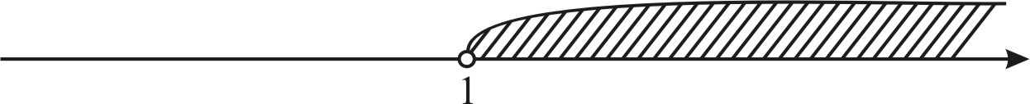
- Найдем область определения функции
${\text{log}}_{0,5}(x−1)≥0$,
${\text{log}}_{0,5}(x−1)≥{\text{log}}_{0,5}1$.
Далее по схеме 1, так как основание логарифма $0<0,5<1$, то
$\begin{aligned}x−1≤1 \\ x≤2\end{aligned}$$⇒x∈(−∞;2]$
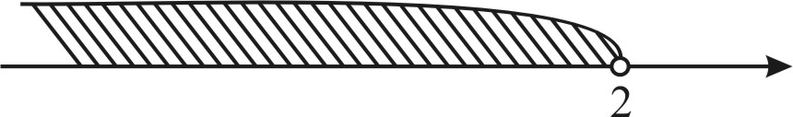
- Объединяя полученные промежутки, получаем $x∈(1;2]$.
Таким образом, длина промежутка области определения данной функции равна 1.
Ответ: 1.
При нахождении области значений функции $y={\text{log}}_{a}f(x)$ необходимо прежде всего найти множество значений функции $f(x)$, а затем на основании свойства логарифмической функции $y={\text{log}}_{a}t$ указать область значений $y={\text{log}}_{a}f(x)$. Если в задании есть дополнительные требования, то решение будет состоять из трех этапов:
I этап – находим область значений $f(x)$;
II этап – находим область значений $y={\text{log}}_{a}f(x)$;
III этап – выполняем дополнительные требования.
Пример.
Укажите наименьшее значение функции
$$y={\text{log}}_{2}(x^{2}−4x+\text{12})$$
Решение.
- Определим множество значений функции: $x^{2}−4x+\text{12}>0$. Выделив полный квадрат, получим
$$x^{2}−2⋅2⋅x+4+8>0,$$
$(x−2)^{2}+8>0$.
Так как $(x−2)^{2}≥0$ для всех действительных х, то $x^{2}−4x+\text{12}≥8$.
- Таким образом, поскольку $x^{2}−4x+\text{12}≥8$, а ${\text{log}}_{2}t$ - возрастающая функция, то
${\text{log}}_{2}(x^{2}−4x+\text{12})≥{\text{log}}_{2}8$,
${\text{log}}_{2}(x^{2}−4x+\text{12})≥3$.
- Область значений функции представляет собой луч $[3;+∞)$.
- Наименьшее значение на этом луче равно 3.
Ответ: 3.
Покажем на примерах применение свойств логарифмической функции к решению неравенств.
Пример.
Решить ${\text{log}}_{2}(x^{2}+1)>0$.
Решение.
Для наглядности решения построим график функции ${\text{log}}_{2}t$.
t | $$\frac{1}{4}$$ | $$\frac{1}{2}$$ | 1 | 2 | 4 | 8
y | -2 | -1 | 0 | 1 | 2 | 3
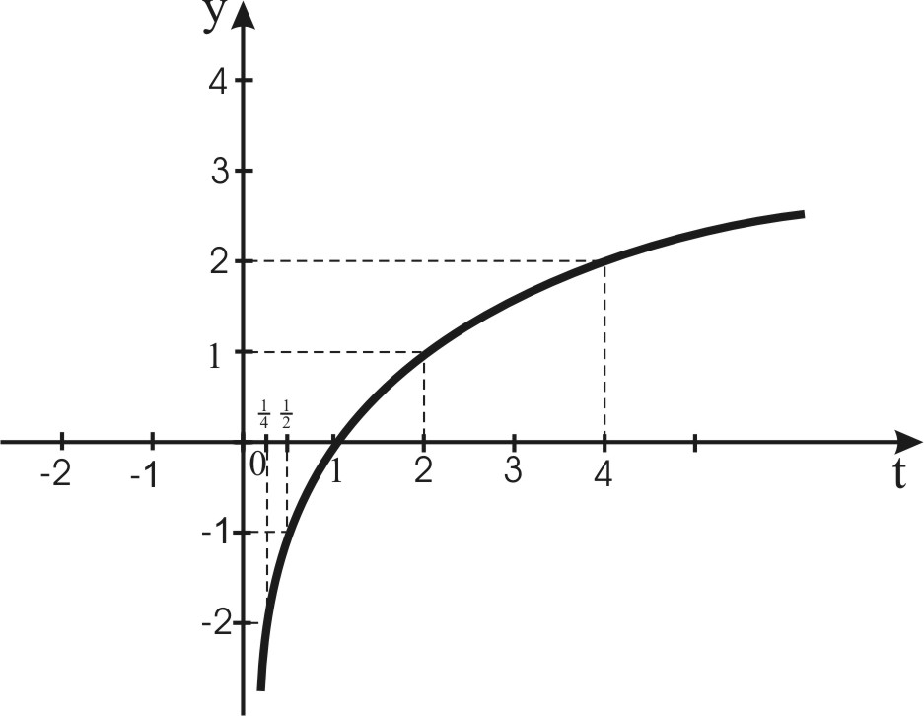
Из рисунка видно, что функция принимает положительные значения при $t>1$.
Далее, учитывая область определения функции $y={\text{log}}_{2}t$, получим:
$$\begin{aligned}\left\{x^{2}+1>0, | \right.\end{aligned}$$
Ответ: $x∈(−∞;0]∪[0;+∞)$.
Изменяя знак неравенства, проследим за изменением получаемого результата.
Пример.
$${\text{log}}_{2}(x^{2}+1)≥0⇒x∈R$$
$${\text{log}}_{2}(x^{2}+1)<0$$
$0<x^{2}+1<1⇔\begin{aligned}\left\{x^{2}+1<1, | \right.\end{aligned}$ $\begin{aligned}\left\{x^{2}<0, | \right.\end{aligned}$неравенство не имеет решений.
Логарифмические неравенства в общем виде решаются по схеме
$${\text{log}}_{f(x)}g(x)>{\text{log}}_{f(x)}g(x)⇔\begin{aligned}[ \\ \end{aligned}\begin{aligned}\left\{g(x)>h(x), | \right.\left\{h(x)>0, | \right.\end{aligned}$$
При замене на нестрогое логарифмическое неравенство нужно в совокупности систем первые неравенства менять на нестрогие, а остальные оставлять строгими.
Если попытки применить стандартные приемы не приводят к цели, то можно воспользоваться следующим утверждением:
Чтобы доказать, что на подмножестве $E⊂R$ своей области определения неравенство $f(x)≤g(g)$ не имеет решений, достаточно, например, найти такую константу А, что для всех $x∈E$ справедлива система неравенств
$\begin{aligned}\left\{f\left(x\right)>A, | \right.\end{aligned}$ (*)
Наоборот, если на множестве Е выполняется система неравенств (*), то все точки этого множества удовлетворяют неравенству $f(x)>g(x)$.
Поясним смысл названия «отделяющая константа А». Прямая $y=A$ разделяет коэффициентную плоскость на две непересекающиеся полуплоскости.
В приведенной схеме полуплоскости $\left\{y>A\right\}$ и $\left\{y≤A\right\}$, и система неравенств (*) означает, что расположенные над точками множества Е участки графиков функций $y=f\left(x\right)$ и $y=g(x)$ находятся в этих двух различных полуплоскостях, что позволяет сразу сделать вывод о взаимном расположении точек графиков друг над другом, то есть ответить на вопрос задачи. В этом смысле число А «отделяет» графики функций, то есть является «отделяющей» константой.
Пример.
Решить неравенство
$\frac{6}{2x+1}>\frac{1+{\text{log}}_{2}(2+x)}{x}$.
Решение.
Найдем область определения неравенства из системы условий.
$\begin{aligned}\left\{2+x>0, | \right.\left\{2x+1≠0, | \right.\end{aligned}$.
Если $x<0$, то неравенство можно записать в виде:
$\frac{6x+3−3}{2x+1}−1<{\text{log}}_{2}(2+x)⇔2−\frac{3}{2x+1}<{\text{log}}_{2}(2+x)$.
Функция $g(x)={\text{log}}_{2}(2+x)$ монотонно возрастает при всех $x>−2$, функция $f(x)=2−\frac{3}{2x+1}$ монотонно возрастает на множестве $x∈\left(−2;−\frac{1}{2}\right)$, $x∈\left(−\frac{1}{2};0\right)$ и $x∈\left(0;+∞\right)$.
- Для $x∈\left(−2;−\frac{1}{2}\right)$ имеем:
$2−\frac{3}{2x+1}>2$ и ${\text{log}}_{2}(2+x)<{\text{log}}_{2}\left(2−\frac{1}{2}\right)<{\text{log}}_{2}4=2$.
Поэтому при всех $x∈\left(−2;−\frac{1}{2}\right)$ верно $2−\frac{3}{2x+1}>{\text{log}}_{2}(2+x)$, то есть $A_{1}=2$ - отделяющая константа, и неравенство на этом интервале не имеет решений.
- Для $x∈\left(−\frac{1}{2};0\right)$ выполняются неравенства:
$2−\frac{3}{2x+1}<2−3=−1$ и ${\text{log}}_{2}(2+x)>{\text{log}}_{2}\left(2−\frac{1}{2}\right)<{\text{log}}_{2}\left(2−\frac{3}{2}\right)=−1$.
Поэтому весь интервал $x∈\left(−\frac{1}{2};0\right)$ является решением неравенства, где $A_{2}=−1$ - отделяющая константа.
Если $x>0$, то неравенство перепишем в виде $2−\frac{3}{2x+1}>{\text{log}}_{2}(2+x)$.
Очевидно, что при всех $x>0$ $2−\frac{3}{2x+1}<2$ всегда.
Отсюда ясно:
- Если $x≥2$, то ${\text{log}}_{2}(x+2)≥{\text{log}}_{2}4=2$ и исходное неравенство не выполняется ($A_{3}=2$).
- Если $0<x<2$, то одной константой обойтись не удается. Поэтому представим (0; 2) в виде объединения промежутков $(0;1]∪(1;2)$.
4а) $x∈(0;1]⇒2−\frac{3}{2x+1}≤1$ и ${\text{log}}_{2}(2+x)>{\text{log}}_{2}2=1$. Исходное неравенство не выполняется ($A_{4a}=1$).
4б) $x∈(1;2)⇒2−\frac{3}{2x+1}<2−\frac{3}{5}=\frac{7}{5}$ и ${\text{log}}_{2}(2+x)>{\text{log}}_{2}(2+1)={\text{log}}_{2}3$.
Докажем, что ${\text{log}}_{2}3>\frac{7}{5}⇔3>2^{\frac{7}{5}}⇔3^{5}>2^{7}⇔\text{243}>\text{128}$. Поэтому исходное неравенство не имеет решений для $x∈(1;2)$, где $A_{4б}=\frac{7}{5}$.
Ответ: $x∈\left(−\frac{1}{2};0\right)$.
Рассмотрим задачи на отыскание геометрических точек, координаты которых задаются неравенствами с использованием логарифмических функций.
Пример.
Изобразить на плоскости (х; у) множество точек, координаты которых удовлетворяют неравенству ${\text{log}}_{(x−y)}(x+y)≥1$.
Решение.
Данное неравенство равносильно совокупности двух систем:
$\begin{aligned}[1) \\ \end{aligned}\begin{aligned}\left\{0<x−y<1, | \right.\left\{x+y>0, | \right.\end{aligned}$.
Сделаем рисунки, отвечающие системам 1) и 2).
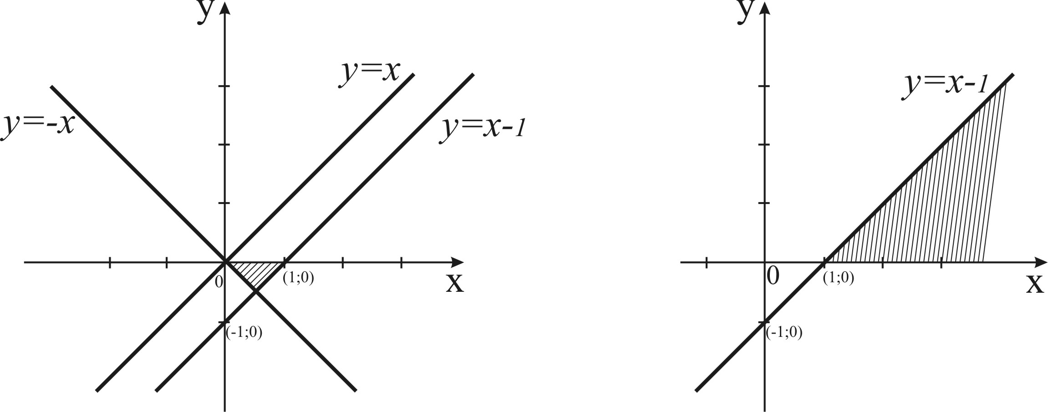

Ответ:
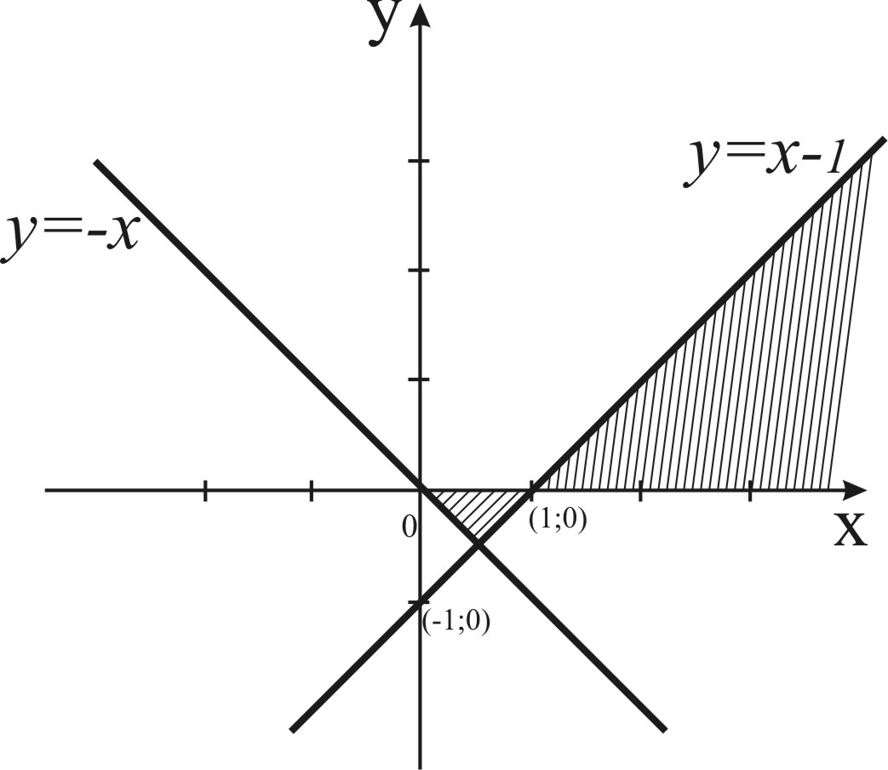
Пример.
При каких значениях а сумма ${\text{log}}_{a}\left(\frac{3+2x^{2}}{1+x^{2}}\right)$ и ${\text{log}}_{a}\left(\frac{5+4x^{2}}{1+x^{2}}\right)$ будет больше единицы при всех х?
Решение.
- Выделим целые части в выражениях, стоящих под знаком логарифма: $\frac{3+2x^{2}}{1+x^{2}}=\frac{2(1+x^{2})+1}{1+x^{2}}=2+\frac{1}{1+x^{2}}; \frac{5+4x^{2}}{1+x^{2}}=\frac{4(1+x^{2})+1}{1+x^{2}}=4+\frac{1}{1+x^{2}}$.
- Оба логарифмических выражения определены при всех х. Их сумма равна
${\text{log}}_{a}\left(\left(2+\frac{1}{1+x^{2}}\right)\left(4+\frac{1}{1+x^{2}}\right)\right)={\text{log}}_{a}\left(t^{2}+6t+8\right)$, где $t=\frac{1}{1+x^{2}}$.
Функция $t=\frac{1}{1+x^{2}}$ четная, убывает, стремясь к нулю, при неограниченном возрастании $\left|x\right|$, а ее наибольшее значение равно 1. Значит, $t∈(0;1]$
- При $a>1$ логарифмическая функция с основанием а возрастает. Значит, получаем $t^{2}+6t+(8−a)>0={\text{log}}_{a}1$. Парабола $y=t^{2}+6t+(8−a)$ симметрична относительно прямой $t=−3$ и возрастает на $(0;1]$.
Значит, для того, чтобы функция принимала положительные значения на этом промежутке, нужно, чтобы было неотрицательное значение в левом конные промежутка $t=0$, т.е.
$$y(0)≥0; y(0)=0+0+8−a≥0; 8≥a>1$$
- При $0<a<1$ получаем неравенство $t^{2}+6t+(8−a)<0$ при всех $t∈(0;1]$. Для того, чтобы функция принимала отрицательные значения на этом промежутке данной квадратичной функции, нужна ее отрицательность в правом конце $t=1$, т.е. $y(1)<0;$ $y(1)=1+6+8−a$; $a>\text{15}$, что противоречит неравенству $a<1$.
Ответ: $(1;8]$.
Таким образом в этом параграфе были рассмотрены различные примеры на решение логарифмических неравенств на основе свойств логарифмической функции.
§6 Некоторые лжепреобразования.
Для того чтобы научиться решать неравенства, следует хорошо разбираться во всех вопросах, связанных с решением уравнений. Логическая сторона решения неравенств более содержательна по сравнению с уравнениями. Отметим, что многие преобразования, которые лишь расширяют область допустимых значений неравенства и приобретению посторонних корней (например, отбрасывание знаменателя, возведение в квадрат и т.п.) могут повлечь за собой потерю решения, а то и вообще принципиально неверный ответ.
Пример.
Решить неравенство:
а) $1<x≤5$; б) $0≤0$
в) $2^{x}≥0$; г) $\sqrt{x}>1$;
д) $\frac{x}{x}≠2$.
Такие простые неравенства, часто возникающие в процессе решения более сложных, доставляют неприятности тем учащимся, которые не очень четко понимают смысл знаков неравенства и существа, стоящие перед ними задачи.
Для того чтобы избежать недоразумений, достаточно лишь ясно понимать, что нестрогое неравенство справедливо как в случае соответствующего строго неравенства, так и в случае равенства, ни никак не в случае одновременного их выполнения, а также не забывать отбрасывать те значения неизвестной, которые не входят в ОДЗ.
Ответ: а) $(1;5]$; б) $\left(−∞;+∞\right)$ г) $[0;∞)$ д) $\left(−∞;0\right)∪\left(0;∞\right)$.
Ключевой момент в решении неравенства – преобразование неравенств к виду, в котором левая часть представляет собой произведение каких-либо выражений $F_{1}(x)\text{.}\text{.}\text{.},F_{n}(x)$, а правая равно нулю.
Однако, как показывает опыт, учащиеся часто путаются при разложении неравенств на множители, выписывая либо не все возможные, либо вовсе не те случаи и получая в результате неверный ответ.
Пример.
Решить неравенство
$(x−1)\sqrt{x^{2}−x−2}≥0$.
Приведем наиболее типичное ошибочное рассуждение: «Поскольку квадратный корень всегда неотрицателен, то исходное неравенство равносильно неравенству $x−1≥0$» Действительно, выражение $\sqrt{x^{2}−x−2}$не может быть отрицательным ни при каком значении х. Но если оно равно нулю, то совершенно безразлично, чему при этом равно выражение $x−1$ - неравенство то будет справедливо.
Решение.
Неравенство равносильно совокупности систем:
$$\begin{aligned}[1) \\ \end{aligned}\begin{aligned}\left\{x−1≥0 | \right.\end{aligned}$$
Ответ: $\left\{−1\right\}∪[2;∞)$.
Помимо описанных лжепреобразований часто допускаются ошибки, так как не учитываются свойства функции из-за обыкновенной невнимательности.
Пример.
Решить неравенство:
$$\frac{1}{{\text{log}}_{3}(x^{2}−7x+\text{12})}<\frac{1}{{\text{log}}_{3}\text{20}}$$
Многие сочил возможным обратить дробь в обеих частях неравенства, поменяв его знак и получив неравенство
$${\text{log}}_{3}(x^{2}−7x+\text{12})>{\text{log}}_{3}\text{20}⇔x^{2}−7x+\text{12}>\text{20}⇔\left(x−8\right)\left(x+1\right)>0⇔\begin{aligned}[x>8, \\ [x<−1\text{.}\end{aligned}[$$
При этом возникает сомнение в правомерности такого заключения в случае, когда левая часть неравенства отрицательна. Благодаря такому преобразованию были потеряны два интервала решений, при которых
$${\text{log}}_{3}(x^{2}−7x+\text{12})<0⇔0<x^{2}−7x+\text{12}<1⇔$$
$$⇔\begin{aligned}\left\{(x−3)(x−4)>0, | \right.\end{aligned}$$
Ответ: $(−∞;1)∪\left(\frac{7−\sqrt{5}}{2};3\right)∪\left(4;\frac{7+\sqrt{5}}{2}\right)∪\left(8;∞\right)$.
То есть при решении неравенств учащиеся забывают о свойствах функций, входящих в состав неравенство, что приводит к неверному решению.
Известная осторожность нужна при решении неравенств, содержащих радикалы, которые обычно решаются с помощью возведения обеих частей в квадрат. И если для уравнения такое преобразование никогда не приводит к потере корней, то для неравенств аналогичный вывод сделать нельзя: при возведении в квадрат, к примеру, обеих частей неравенства $x≥−1$ получается неравенство $x^{2}≥1$, которое не содержит среди своих решений ни одного числа из интервала (-1; 1), в то время, как исходному неравенству такие числа удовлетворяют. В связи с этим особое значение приобретает следующее основное правило: возводить в квадрат запрещается при тех значениях неизвестной, при которых хотя бы одни из частей неравенства отрицательна.
Пример.
Решить неравенство
$$4x−6>\sqrt{6x−2x^{2}}$$
Приведем пример неверного рассуждения:
«Применение правила возведения в квадрат облегчается в данном случае тем обстоятельством, что левая часть неравенства неотрицательна, ибо она больше правой, которая тоже неотрицательна. Поэтому данное неравенство можно смело возводить в квадрат». Здесь мы видим попытку подменить исследование знаков левой и правой частей неравенства при различных значениях неизвестной величины исследованием знака самого неравенства. Чтобы спасти такое утверждение, потребовалась бы проверка всех решений, которых бесконечно много.
Решение.
$$\begin{aligned}\begin{aligned}\left\{4x−6≥, | \right.\end{aligned} \\ \end{aligned}$$
Подчеркнем, что при $4x−6<0$ решений нет в силу неотрицательности иррациональной функции.
То есть если относиться к решению не творчески, а чисто механически, без выделения свойств функций, то существует большая вероятность ошибок.
Глава III. Заключение.
Функциональный метод решения неравенств позволяет сделать более осмысленным их изучение.
Свойства функции, геометрические образы необходимо широко использовать при изучении неравенств.
В курсе математики в школе должна проводиться установка на то, что требования решить неравенство эквивалентно требованию найти множество значений аргумента, при которых значение функций $y=f(x)$ больше или меньше соответствующих значений функции $y=g\left(x\right)$.
От учащихся требуется во всякой конкретной задаче отвлечься от несущественных деталей и увидеть в ней общее функциональное содержание: найти реальные области изменения величин, выяснить характер их зависимости.
Решение таких задач воспитывает:
- умение схематизировать;
- развивает интуицию;
- прививает навыки дедуктивного мышления;
- развивает творческие исследовательские способности.
Иначе говоря, способствует развитию математической культуры, играет большую роль для развития личности учащихся. То есть имеет большое педагогическое значение.
Эта работа может быть полезна учащимся школ, учителям для подготовки к сдаче единого государственного экзамена.
Литература.
- М.А.Алилов, Ю.М.Колягин и др. «Алгебра и начала анализа» Пробный учебник для 10-11 кл. средней школы. М.: «Просвещение» 2002 г.
- В.Г.Болтянский, Ю.В.Сидоров, М.И.Шабунин «Лекции и задачи по элементарной математике» М.: Изд. «Наука» 1974 г.
- В.В.Вавилов, И.И.Мельников и др. «Задачи по математике. Уравнения и неравенства» М.: Изд. «Наука» 1987 г.
- Я.И.Груденов «Совершенствование методики работы учителя математики» Книга для учащихся. М.: «Просвещение» 1988 г.
- В.А.Гусев, А.Г.Мордович «Математика. Справочные материалы» Книга для учащихся М.: «Просвещение» 1990 г.
- Л.О.Денищев, Е.М.Бойченко и др. «Готовимся к единому государственному экзамену» Математика Изд. «Дрофа» 2004 г.
- Звавич «Сборник задач по алгебре 8-9» Учебное пособие для учащихся школ с углубленным изучением математики
- С.В.Кравцов, Б.Н.Макаров и др. «Методы решения задач по алгебре» Экзамен «Оникс 21 век» М.: 2001 г.
- Под.ред. Г.С.Ковалевой «ЕГЭ Математика» Контрольные измерительные материалы. М.: «Просвещение» 2003 г.
- Под ред. А.Н.Комигорова «Алгебра и начала анализа 10-11» М.: «Просвещение» 1990 г.
- Т.М.Королева, Е.Г. Маркорян, Ю.М.Нейман «Пособие по математики в помощь участникам компьютерного тестирования» М.: 2002 г.
- Клово А.Т., Калашников В.Ю. и др. «Пособие для подготовки к ЕГЭ по математике» М.: 2004 г.
- Ф.Ф.Лысенко, В.Ю.Калашников «Подготовка к ЕГЭ по математике» Ростов-на-Дону 2002 г.
- Мельников М.М., Сергеев И.Н. «Как решать задачи по математике на вступительных экзаменах» М.: 1994 г.
- Под ред. В.И.Мишина «Методика преподавания математики в средней школе» Частная методика М.: «Просвещение» 1987 г.
- Под ред. Ю.Н. Макарычева и Н.Г.Миндюк «Преподавание алгебры в 6-8 классах» М.: «Просвещение» 1980 г.
- И.И.Мельников, И.Н. Сергеев «Как решать задачи по математике на вступительных экзаменах», М.: Издательство МТУ, 1990 г.
- Е.А.Семенко «Обобщающее повторение в курсе алгебры основной школы» Кубанский государственный университет. Краснодар 2003 г.
- М.К.Потапов, В.В.Александров, П.И.Пасиченко «Лекции по алгебре и элементарным функциям» Изд. Москва МТУ 1978 г.
- М.И.Сканави «Сборник задач по математике для поступающих во ВТУЗы». Ташкент «Учитавчи» 1992 г.
- Под ред. Теляковского С.Л. «Алгебра» учебник для 9 кл. общественных учреждений. М.: «Просвещение» 1995 г.
- Л.М.Фридман, Е.Н. Турецкий «Как научиться решать задачи» Книга для учащихся старших классов средней школы. М.: «Просвещение» 1987 г.

